**DPPL-A01**

DESKRIPSI PERANCANGAN PERANGKAT LUNAK

SMART-SERVIS

untuk:

Lembaga Bengkel Mahasiswa Mesin

Departemen Teknik Mesin

Institut Teknologi Sepuluh Nopember, Surabaya

Dipersiapkan oleh:

KELOMPOK A01

Ibrahim Tamtama Adi 05111640000018

Desy Nilasari 05111640000034

Denise Sonia Rahmadina 05111640000177

Khairunnisa' Rahma M. 05111640000187

Departemen Informatika

FTIK

|  |  |  |  |  |
| --- | --- | --- | --- | --- |
|  | **Departemen Informatika**  **FTIK-ITS** | Nomor Dokumen | | Halaman |
| DPPL-A01 | | 1/74 |
| Revisi |  |  |

DAFTAR PERUBAHAN

|  |  |
| --- | --- |
| Revisi | Deskripsi |
| A |  |
| B |  |
| C |  |
| D |  |
| E |  |
| F |  |
| G |  |

|  |  |  |  |  |  |  |  |  |
| --- | --- | --- | --- | --- | --- | --- | --- | --- |
| INDEX  TGL | - | A | B | C | D | E | F | G |
| Ditulis oleh |  |  |  |  |  |  |  |  |
| Diperiksa oleh |  |  |  |  |  |  |  |  |
| Disetujui oleh |  |  |  |  |  |  |  |  |

Daftar Halaman Perubahan

|  |  |  |  |
| --- | --- | --- | --- |
| Halaman | Revisi | Halaman | Revisi |
|  |  |  |  |

Daftar Isi

1. Pendahuluan 7

1.1 Tujuan Penulisan Dokumen 7

1.2 Lingkup Masalah 7

1.3 Definisi dan Istilah 7

1.4 Aturan Penamaan dan Penomoran 8

1.5 Referensi 8

1.6 Ikhtisar Dokumen 8

2 Deskripsi Perancangan Global 9

2.1 Rancangan Lingkungan Implementasi 9

2.2 Deskripsi Arsitektural 10

2.3 Deskripsi Komponen 10

3 Perancangan Rinci 13

3.1 Realisasi Use Case 13

3.1.1 Use Case Mengelola Data Distributor Sparepart 13

3.1.1.1 Identifikasi Kelas 13

3.1.1.2 Sequence Diagram 13

3.1.1.3 Diagram Kelas 14

3.1.2 Use Case Mengelola Data Mekanik 15

3.1.2.1 Identifikasi Kelas 15

3.1.2.2 Sequence Diagram 15

3.1.2.3 Diagram Kelas 16

3.1.3 Use Case Mengelola Data Pelanggan 17

3.1.3.1 Identifikasi Kelas 17

3.1.3.2 Sequence Diagram 17

3.1.3.3 Diagram Kelas 18

3.1.4 Use Case Mengelola Laporan Keuangan 19

3.1.4.1 Identifikasi Kelas 19

3.1.4.2 Sequence Diagram 20

3.1.4.3 Diagram Kelas 21

3.1.5 Use Case Mengunduh Laporan Keuangan 22

3.1.5.1 Identifikasi Kelas 22

3.1.5.2 Sequence Diagram 22

3.1.5.3 Diagram Kelas 22

3.1.6 Use Case Membuat Nota Transaksi 23

3.1.6.1 Identifikasi Kelas 23

3.1.6.2 Sequence Diagram 23

3.1.6.3 Diagram Kelas 24

3.1.7 Use Case Mencetak Nota Transaksi 25

3.1.7.1 Identifikasi Kelas 25

3.1.7.2 Sequence Diagram 25

3.1.7.3 Diagram Kelas 25

3.1.8 Use Case Mengunduh Laporan Transaksi 26

3.1.8.1 Identifikasi Kelas 26

3.1.8.2 Sequence Diagram 26

3.1.8.3 Diagram Kelas 26

3.1.9 Use Case Mengisi Data Motor 27

3.1.9.1 Identifikasi Kelas 27

3.1.9.2 Sequence Diagram 27

3.1.9.3 Diagram Kelas 28

3.1.10 Use Case Memilih Jenis Servis Motor 28

3.1.10.1 Identifikasi Kelas 28

3.1.10.2 Sequence Diagram 28

3.1.10.3 Diagram Kelas 30

3.1.11 Use Case Melihat Data Sparepart 31

3.1.11.1 Identifikasi Kelas 31

3.1.11.2 Sequence Diagram 31

31

3.1.11.3 Diagram Kelas 31

3.1.12 Use Case Melihat Jenis Servis 32

3.1.12.1 Identifikasi Kelas 32

3.1.12.2 Sequence Diagram 32

32

3.1.12.3 Diagram Kelas 32

3.2 Perancangan Detil Kelas 33

3.2.1 Kelas Pelanggan View 34

3.2.2 Kelas Pelanggan Controller 34

3.2.3 Kelas Pelanggan 34

3.2.4 Kelas Sparepart View 35

3.2.5 Kelas Sparepart Controller 35

3.2.6 Kelas Sparepart 35

3.2.7 Kelas Distributor View 36

3.2.8 Kelas Distributor Controller 36

3.2.9 Kelas Distributor 36

3.2.10 Kelas Mekanik View 37

3.2.11 Kelas Mekanik Controller 37

3.2.12 Kelas Mekanik 37

3.2.13 Kelas Admin View 38

3.2.14 Kelas Admin Controller 38

3.2.15 Kelas Admin 38

3.2.16 Kelas Jenis Servis View 39

3.2.17 Kelas Jenis Servis Controller 39

3.2.18 Kelas Jenis Servis 39

3.2.19 Kelas Motor View 40

3.2.20 Kelas Motor Controller 40

3.2.21 Kelas Motor 40

3.2.22 Kelas Nota Transaksi View 40

3.2.23 Kelas Nota Transaksi Controller 41

3.2.24 Kelas Nota Transaksi 41

3.2.25 Kelas Keuangan View 42

3.2.26 Kelas Keuangan Controller 42

3.2.27 Kelas Keuangan 42

3.3 Diagram Kelas Keseluruhan 43

3.4 Algoritma/Query 43

3.5 Diagram Statechart 61

3.5.1 Pelanggan 61

3.5.2 Mekanik 61

3.5.3 Sparepart 61

3.5.4 Distributor Sparepart 62

3.5.5 Jenis Servis 62

3.5.6 Keuangan 62

3.5.7 Nota Transaksi 62

3.5.8 Motor 63

3.6 Perancangan Antarmuka 63

65

3.7 Perancangan Representasi Persistensi Kelas 70

4 Matriks Kerunutan 71

# 1. Pendahuluan

## Tujuan Penulisan Dokumen

Dokumen ini berisi penjelasan Spesifikasi Kebutuhan Perangkat Lunak (SKPL) atau *Sistem Requirement Spesification* (SRS) untuk Sistem Informasi Servis Motor (SMART-SERVIS). Tujuan penulisan dokumen ini adalah untuk menjelaskan secara lebih rinci mengenai hasil analisis perangkat lunak sebagaimana yang ada di dokumen SKPL baik secara umum maupun penjelasan secara detil menggunakan bantuan tabel, diagram, dan lainnya. Dokumen ini juga digunakan sebagai bahan acuan dalam proses pengembangan perangkat lunak dan sebagai bahan evaluasi pada saat proses maupun diakhir pengembangan perangkat lunak.

Pengguna dari dokumen ini adalah semua stakeholder dari sistem informasi, meliputi pengembang sistem informasi, dan pengguna dari perangkat lunak seperti admin, instruktur, dan pelanggan.

## Lingkup Masalah

Perangkat lunak yang akan dikembangkan adalah perangkat lunak SMART-SERVIS, yaitu merupakan perangkat lunak yang berupa sebuah sistem informasi desktop yang digunakan pada sebuah lembaga untuk melakukan pendataan servis motor di LBMM ITS. SMART-SERVIS dapat melakukan hal-hal berikut ini :

* Menangani pengelolaan data pelanggan.
* Menangani pengelolaan data motor.
* Menangani pengelolaan data sparepart beserta distributornya.
* Menangani pengelolaan data staff termasuk mekanik.
* Menangani pengelolaan keuangan
* Menangani pembuatan nota transaksi
* Mengunduh laporan keuangan dan laporan transaksi.
* Mencetak nota transaksi

Dengan adanya SMART-SERVIS ini diharapkan penanganan permintaan-permintaan dari customer dapat ditangani lebih cepat dan rapi sehingga waktu yang digunakan dapat lebih efisien dan juga dapat meminimalisir kesalahan-kesalahan manusia dalam hal pencatatan pemasukan dan pengeluaran dengan cara yang lebih cepat dan tidak mengginakan tenaga lebih dari manusia.

## Definisi dan Istilah

Berikut adalah daftar definisi dan istilah penting yang digunakan dalam dokumen SKPL ini:

* SMART-SERVIS : Sistem Informasi Pelayanan Servis Motor.
* SRS : *Software Requirements Specification*, atau

SKPL : Spesifikasi Kebutuhan Perangkat Lunak

Dokumen hasil analisis yang berisi spesifikasi kebutuhan perangkat lunak.

* IEEE : *Institute of Electrical and Electronics Engineering*

Standar internasional untuk pengembangan dan perancangan produk.

* ANSI : *American National Standard Institute*

Lembaga Standardisasi di Amerika.

* TBD : *To be defined*

## Aturan Penamaan dan Penomoran

|  |  |
| --- | --- |
| **Hal/Bagian** | **Aturan Penomoran/Penamaan** |
| Tabel | Tiap tabel yang ada dinomori dengan Tabel X, dimana X adalah nomor urut tabel dalam dokumen kemudian disertai nama tabel yang mendeskripsikan isi tabel |
| Gambar | Tiap gambar yang ada dinomori dengan Gambar X, dimana X adalah nomor urut tabel dalam dokumen kemudian disertai nama gambar yang mendeskripsikan gambar |
| Modul | Modul yang ada di dokumen ini dinomori dengan Modul XX, dimana XX adalah nomor urut modul disertai dengan nama modul |
| Query | Tiap query yang ada di tiap modul diberi nomor QX.Y, dimana X adalah nomor modul dan Y adalah urutan query pada modul X |
| Algoritma | Tiap algoritma yang ada di tiap modul diberi nomor ALGOX.Y, dimana X adalah nomor modul dan Y adalah urutan algoritma pada modul X |

## Referensi

Dokumen-dokumen yang digunakan sebagai referensi dalam pembuatan DPPL ini adalah sebagai berikut:

1. Dokumen Analisis SMART-SERVIS, Departemen Informatika, Institut Teknologi Sepuluh Nopember

2. Spesifikasi Kebutuhan Perangkat Lunak SMART-SERVIS, Departemen Informatika, Institut Teknologi Sepuluh Nopember.

## Ikhtisar Dokumen

Secara garis besar, dokumen DPPL ini terdiri dari tiga bab dengan perincian sebagai berikut:

1. BAB 1 Pendahuluan, merupakan pengantar dan pembuka dokumen DPPL yang berisi tujuan penulisan dokumen, lingkup pengembangan perangkat lunak, definisi dan istilah yang digunakan, aturan penamaan dan penomoran, referensi dan ikhtisar.

2. BAB 2 Deskripsi Perancangan Global, mendefinisikan rancangan lingkungan implementasi dan deskripsi data mengenai SMART-SERVIS.

3. BAB 3 Deskripsi Perancangan Rinci, meliputi penjelasan rinci tabel dan modul yang digunakan pada SMART-SERVIS, serta matriks kerunutannya

# Deskripsi Perancangan Global

## Rancangan Lingkungan Implementasi

* Sistem Operasi:

Sistem Informasi yang digunakan

* Bahasa Pemrograman:

CodeIgniter 3.1.10, Bootstrap , PHP 7, HTML, dan CSS.

* Desain:

SMART-SERVIS menggunakan antarmuka framework Laravel dan Boostrap, dengan bahasa stylesheet CSS untuk HTML Dokumen.

* DBMS:

DBMS MySQL, Web Server Apache 2.4.

## Deskripsi Arsitektural

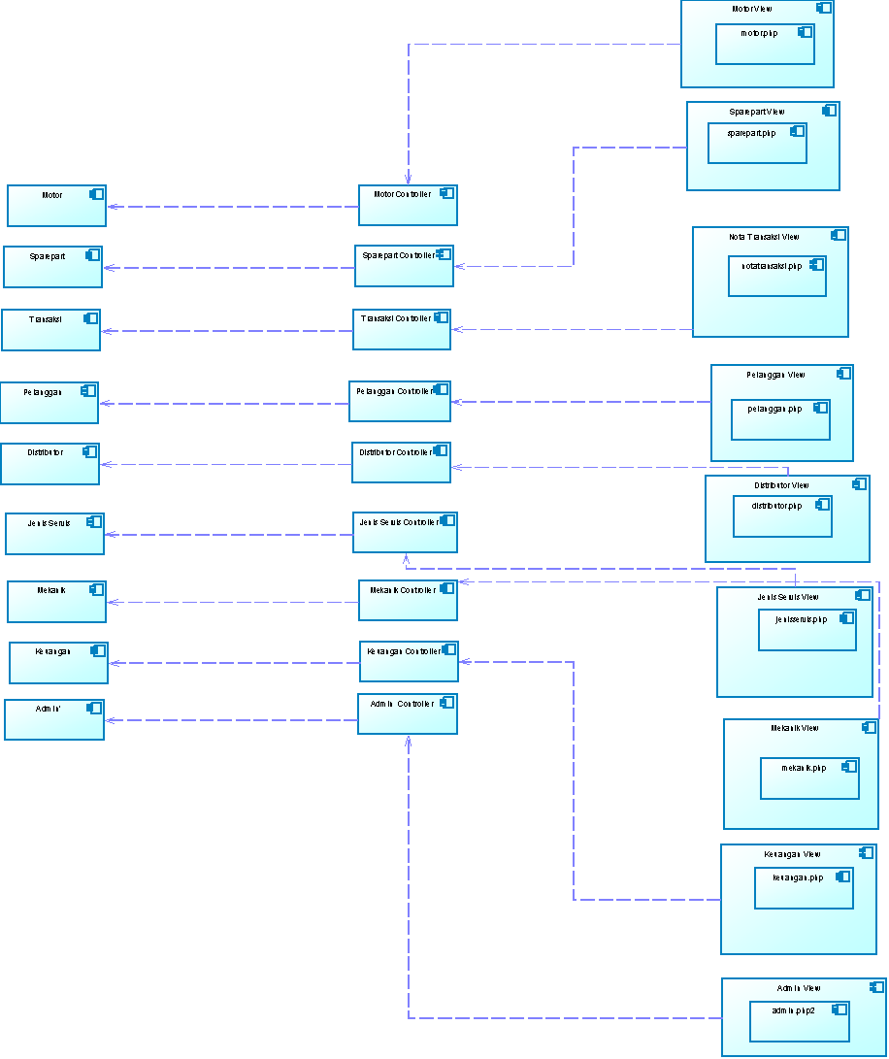

## Deskripsi Komponen

*Diisi dengan daftar modul. Daftar modul bisa dalam bentuk tabel berikut:*

|  |  |  |
| --- | --- | --- |
| **No** | **Nama Komponen** | **Keterangan** |
| 1. | Index.php | Halaman awal untuk menampilkan servis |
| 2. | Pelanggan.php | Halaman admin untuk mengelola data pelanggan, yang dilakukan:  - melihat data pelanggan  - menambah data pelanggan  - mengubah data pelanggan  - menghapus data pelanggan |
| 3. | Sparepart.php | Halaman admin untuk mengelola data sparepart, yang dilakukan:  - melihat data sparepart  - menambah data sparepart  - mengubah data sparepart  - menghapus data sparepart |
| 4. | Distributor.php | Halaman admin untuk mengelola data sparepart, yang dilakukan:  - melihat data distributor  - menambah data distributor  - mengubah data distributor  - menghapus data distributor |
| 5. | Motor.php | Halaman mekanik untuk mengelola data motor, yang dilakukan:  - melihat data motor  - menambah data motor  - mengubah data motor  - menghapus data motor |
| 6. | Mekanik.php | Halaman admin untuk mengelola data mekanik, yang dilakukan:  - melihat data mekanik  - menambah data mekanik  - mengubah data mekanik  - menghapus data mekanik |
| 7. | Jenisservis.php | Halaman pelanggan untuk melakukan pengisian, yang dilakukan:  - melihat data jenis servis  - memilih jenis servis |
| 8. | Notatransaksi.php | Halaman admin untuk membuat nota transaksi, yang dilakukan:  - membuat nota transaksi  - melihat nota transaksi  -mencetak nota  -mengunduh laporan transaksi |
| 9. | Keuangan.php | Halaman admin untuk mengelola keuangan,yang dilakukan:  - melihat data keuangan  - menambah data keuangan  - mengubah data keuangan  - menghapus data keuangan  -mengunduh laporan keuangan |
| 10. | PelangganController.php | Halaman instruktur untuk pengelolaan halaman pelanggan |
| 11. | AdminController.php | Halaman instruktur untuk pengelolaan halaman staff administrasi dan mekanik |
| 12. | Pelanggan.db | Database dari pelanggan |
| 13. | Sparepart.db | Database dari sparepart |
| 14. | Distributor.db | Database dari distributor |
| 15. | Motor.db | Database dari motor |
| 16. | Mekanik.db | Database dari mekanik |
| 17. | Jenisservis.db | Database dari jenis servis |
| 18. | NotaTransaksi.db | Database dari nota transaksi |
| 19. | Keuangan.db | Database dari keuangan |

# Perancangan Rinci

## Realisasi Use Case

### Use Case Mengelola Data Distributor Sparepart

#### Identifikasi Kelas

|  |  |  |
| --- | --- | --- |
| *No* | *Nama Kelas Perancangan* | *Nama Kelas Analisis Terkait* |
| *1.* | *DistributorSparepart Controller* | *DistributorSparepart Controller* |
| *2.* | *Distributor Sparepart View* | *Distributor Sparepart View* |
| *3.* | *Distributor Sparepart* | *Distributor Sparepart* |

#### Sequence Diagram

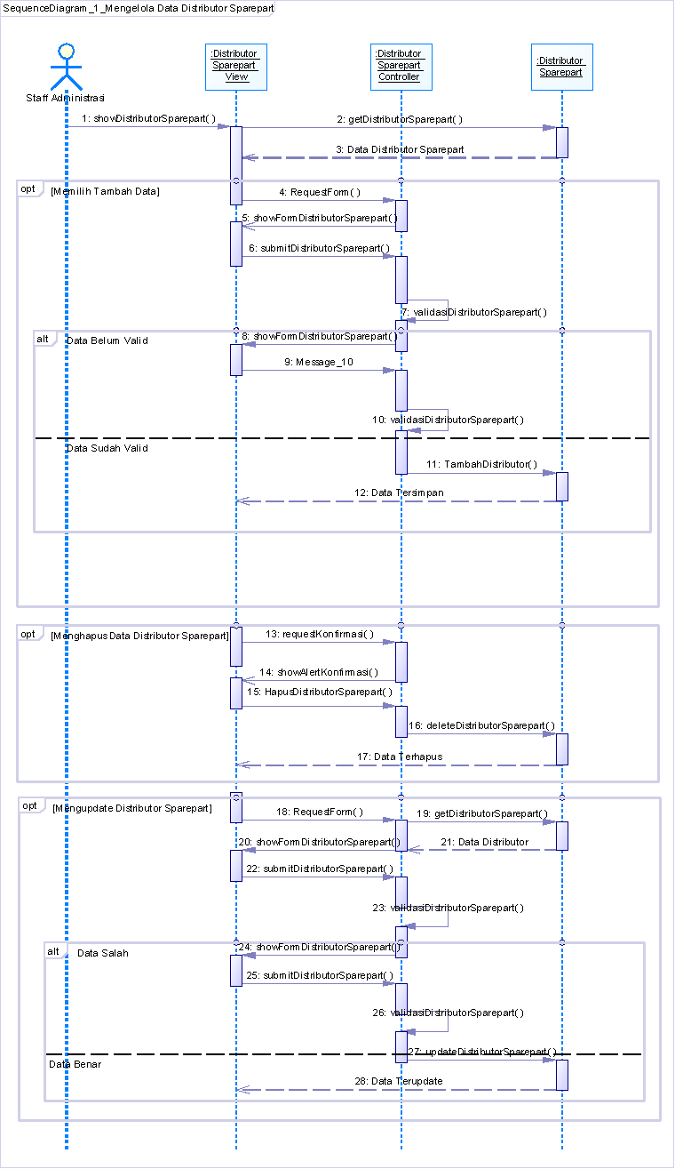

#### Diagram Kelas

### Use Case Mengelola Data Mekanik

#### Identifikasi Kelas

|  |  |  |
| --- | --- | --- |
| *No* | *Nama Kelas Perancangan* | *Nama Kelas Analisis Terkait* |
| *1.* | *Mekanik Controller* | *Mekanik Controller* |
| *2.* | *Mekanik View* | *Mekanik View* |
| *3.* | *Mekanik* | *Mekanik* |

#### Sequence Diagram

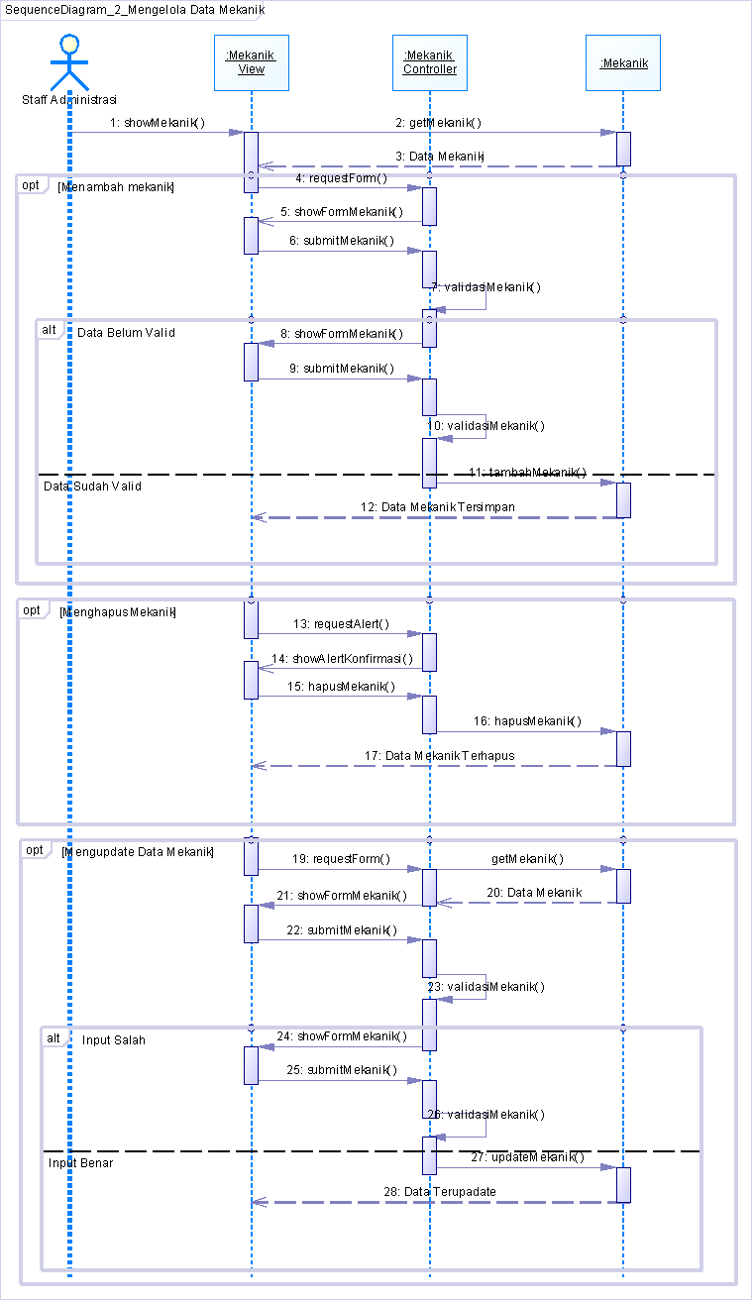

#### Diagram Kelas

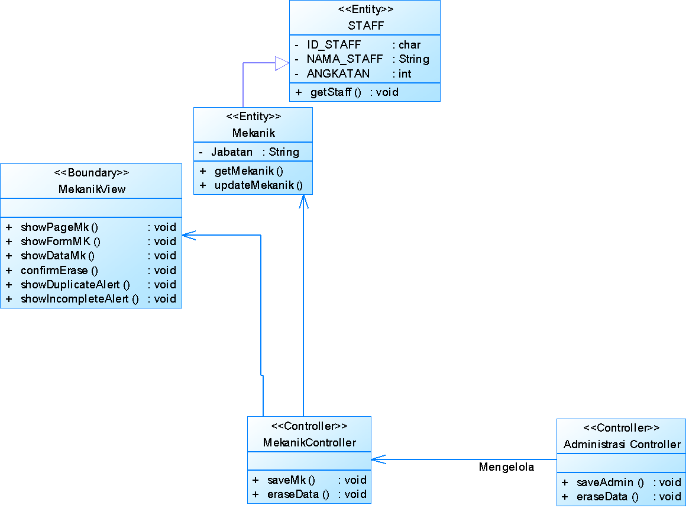

### Use Case Mengelola Data Pelanggan

#### Identifikasi Kelas

|  |  |  |
| --- | --- | --- |
| *No* | *Nama Kelas Perancangan* | *Nama Kelas Analisis Terkait* |
| *1.* | *Pelanggan Controller* | *Pelanggan Controller* |
| *2.* | *Pelanggan View* | *Pelanggan View* |
| *3.* | *Pelanggan* | *Pelanggan* |

#### Sequence Diagram

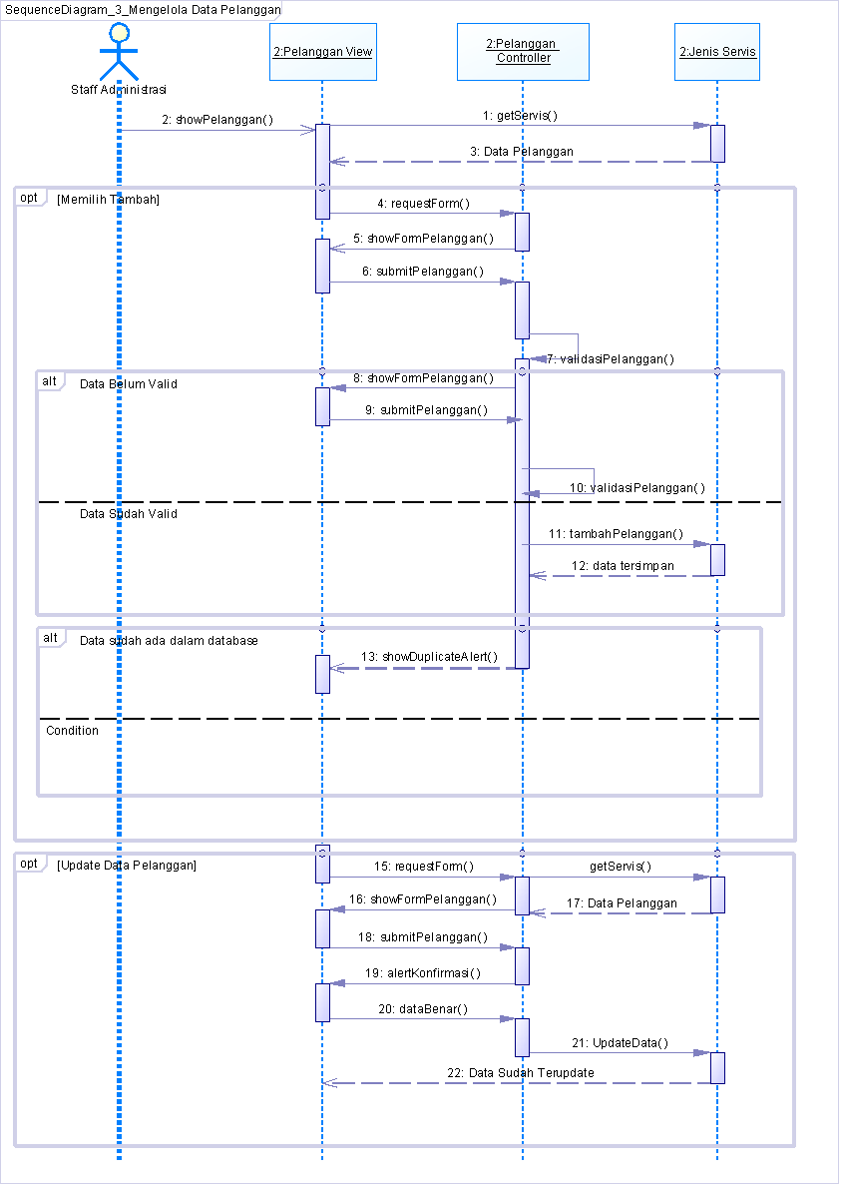

#### Diagram Kelas

### Use Case Mengelola Laporan Keuangan

#### Identifikasi Kelas

|  |  |  |
| --- | --- | --- |
| *No* | *Nama Kelas Perancangan* | *Nama Kelas Analisis Terkait* |
| *1.* | *Keuangan Controller* | *Keuangan Controller* |
| *2.* | *Keuangan View* | *Keuangan View* |
| *3.* | *Keuangan* | *Keuangan* |
| *4.* | *Nota Transaksi* | *Nota Transaksi* |

#### Sequence Diagram

#### Diagram Kelas

### Use Case Mengunduh Laporan Keuangan

#### Identifikasi Kelas

|  |  |  |
| --- | --- | --- |
| *No* | *Nama Kelas Perancangan* | *Nama Kelas Analisis Terkait* |
| *1.* | *Keuangan Controller* | *Keuangan Controller* |
| *2.* | *Keuangan View* | *Keuangan View* |
| *3.* | *Keuangan* | *Keuangan* |

#### Sequence Diagram

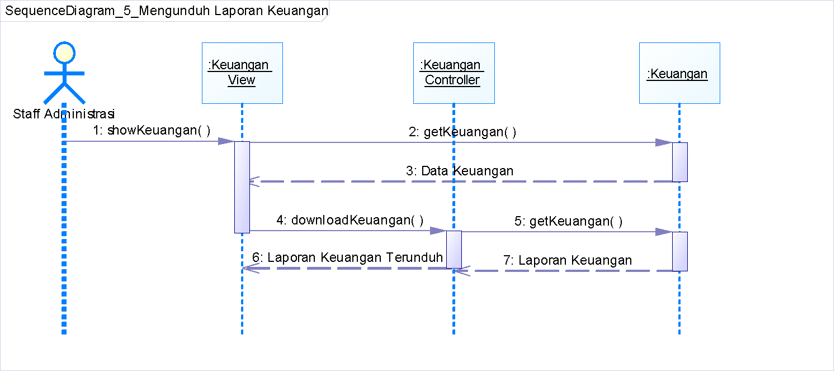

#### Diagram Kelas

### Use Case Membuat Nota Transaksi

#### Identifikasi Kelas

|  |  |  |
| --- | --- | --- |
| *No* | *Nama Kelas Perancangan* | *Nama Kelas Analisis Terkait* |
| *1.* | *Nota Transaksi Controller* | *Nota Transaksi Controller* |
| *2.* | *Nota Transaksi View* | *Nota Transaksi View* |
| *3.* | *Nota Transaksi* | *Nota Transaksi* |
| *4.* | *Motor* | *Motor* |
| *5.* | *Mekanik* | *Mekanik* |
| *6.* | *Sparepart* | *Sparepart* |
| *7.* | *Pelanggan* | *Pelanggan* |

#### Sequence Diagram

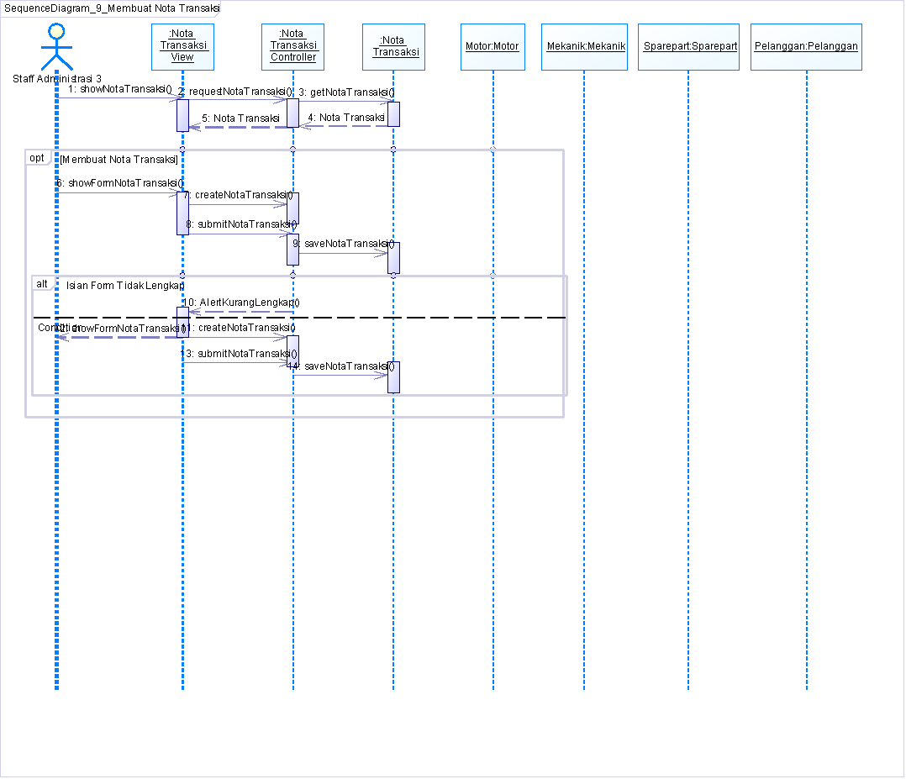

#### Diagram Kelas

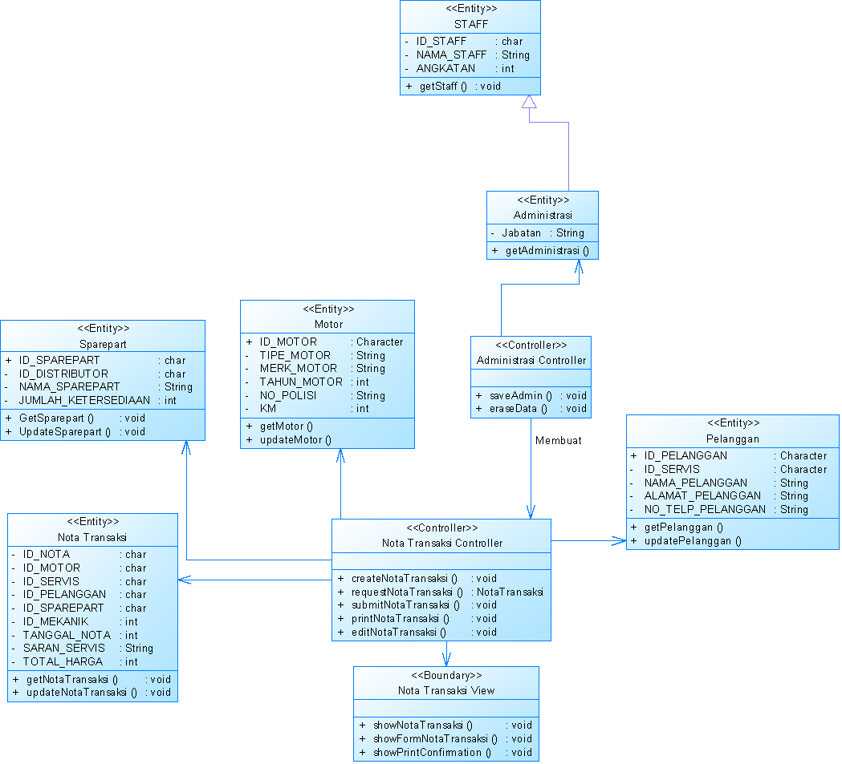

### Use Case Mencetak Nota Transaksi

#### Identifikasi Kelas

|  |  |  |
| --- | --- | --- |
| *No* | *Nama Kelas Perancangan* | *Nama Kelas Analisis Terkait* |
| *1.* | *Nota Transaksi Controller* | *Nota Transaksi Controller* |
| *2.* | *Nota Transaksi View* | *Nota Transaksi View* |
| *3.* | *Nota Transaksi* | *Nota Transaksi* |

#### Sequence Diagram

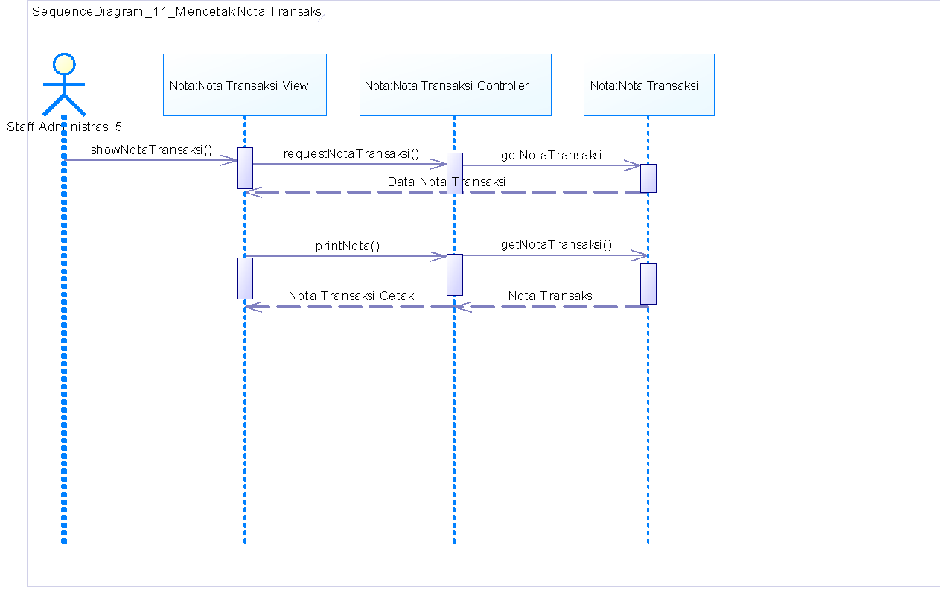

#### Diagram Kelas

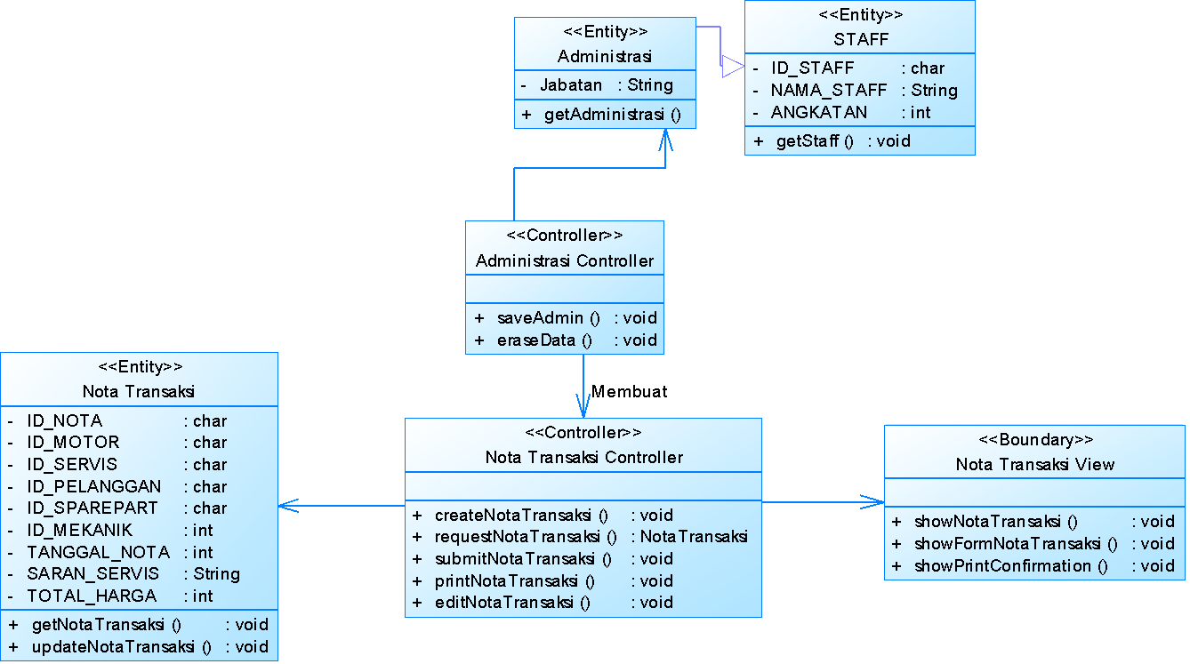

### Use Case Mengunduh Laporan Transaksi

#### Identifikasi Kelas

|  |  |  |
| --- | --- | --- |
| *No* | *Nama Kelas Perancangan* | *Nama Kelas Analisis Terkait* |
| *1.* | *Nota Transaksi Controller* | *Nota Transaksi Controller* |
| *2.* | *Nota Transaksi View* | *Nota Transaksi View* |
| *3.* | *Nota Transaksi* | *Nota Transaksi* |

#### Sequence Diagram

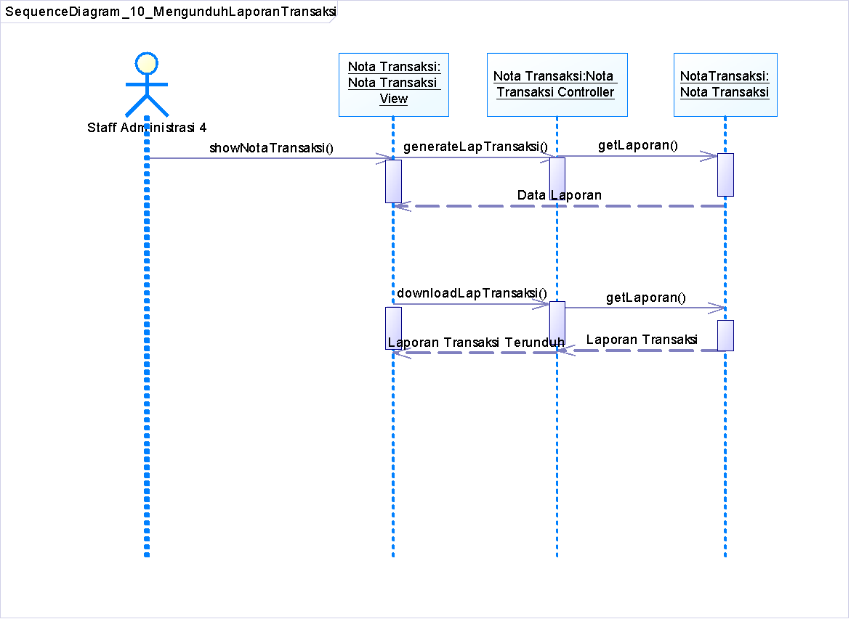

#### Diagram Kelas



### Use Case Mengisi Data Motor

#### Identifikasi Kelas

|  |  |  |
| --- | --- | --- |
| *No* | *Nama Kelas Perancangan* | *Nama Kelas Analisis Terkait* |
| *1.* | *Motor Controller* | *Motor Controller* |
| *2.* | *Motor View* | *Motor View* |
| *3.* | *Motor* | *Motor* |

#### Sequence Diagram

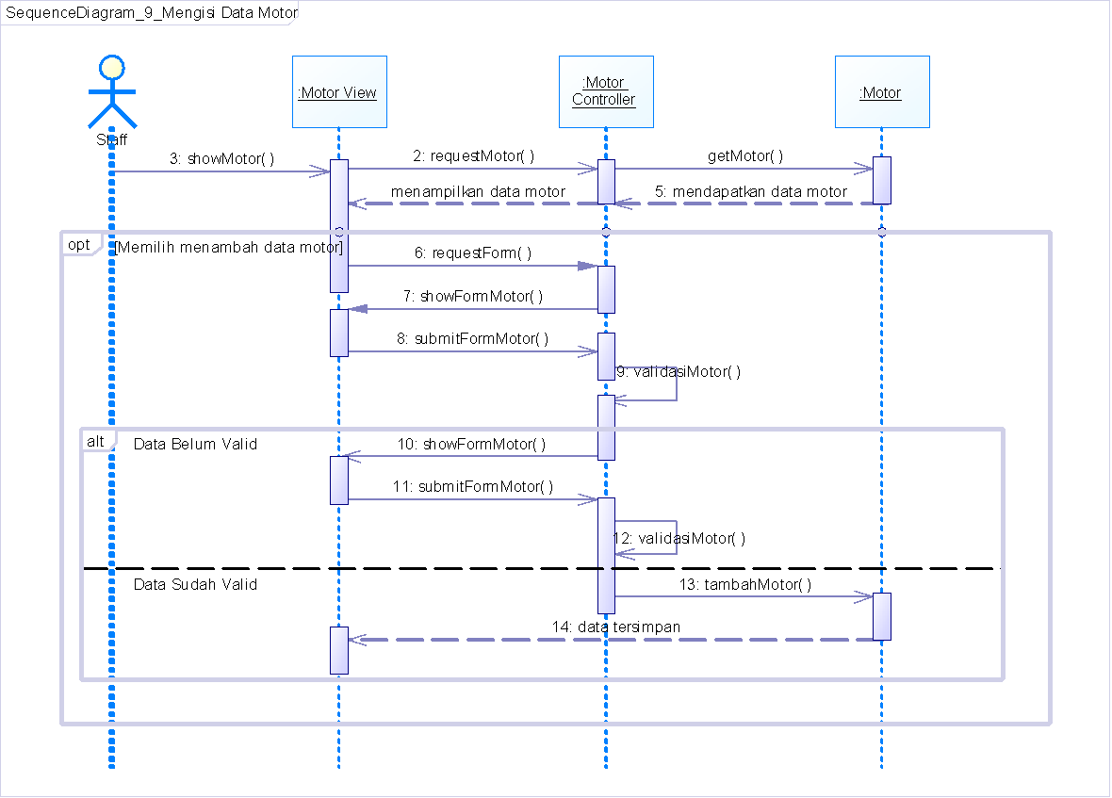

#### Diagram Kelas

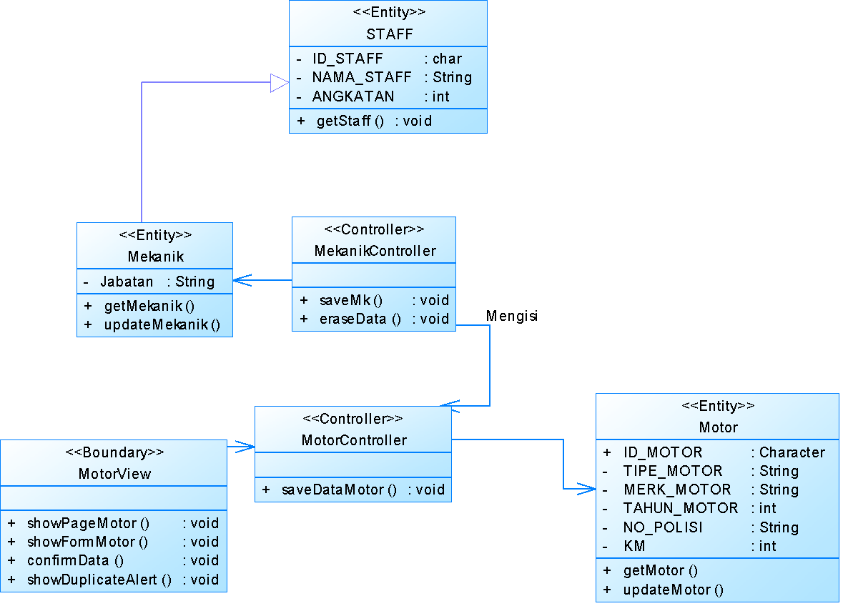

### Use Case Memilih Jenis Servis Motor

#### Identifikasi Kelas

|  |  |  |
| --- | --- | --- |
| *No* | *Nama Kelas Perancangan* | *Nama Kelas Analisis Terkait* |
| *1.* | *Pelanggan Controller* | *Pelanggan Controller* |
| *2.* | *Pelanggan View* | *Pelanggan View* |
| *3.* | *Nota Transaksi* | *Nota Transaksi* |
| *4.* | *Jenis Servis* | *Jenis Servis* |

#### Sequence Diagram

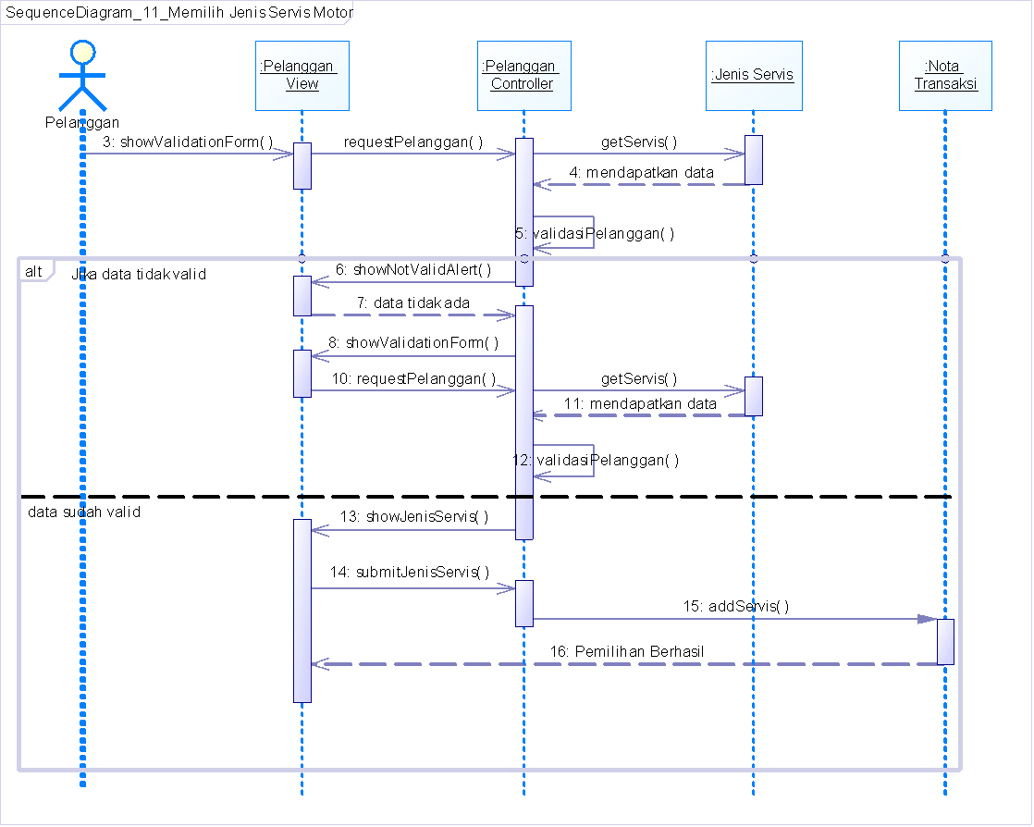

#### Diagram Kelas

### Use Case Melihat Data Sparepart

#### Identifikasi Kelas

|  |  |  |
| --- | --- | --- |
| *No* | *Nama Kelas Perancangan* | *Nama Kelas Analisis Terkait* |
| *1.* | *Sparepart Controller* | *Sparepart Controller* |
| *2.* | *Sparepart View* | *Sparepart View* |
| *3.* | *Sparepart* | *Sparepart* |

#### Sequence Diagram

#### 

#### Diagram Kelas

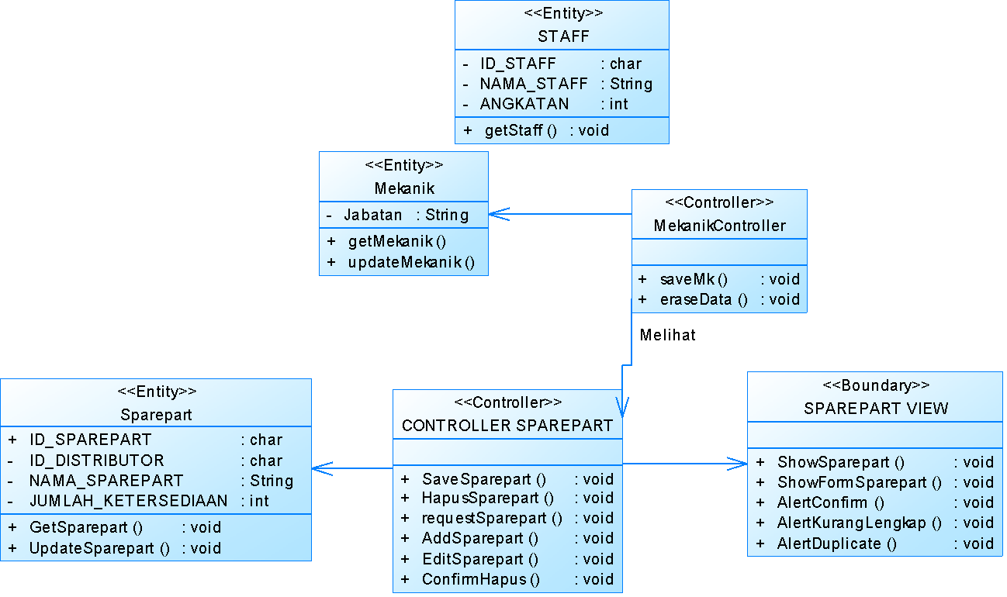

### Use Case Melihat Jenis Servis

#### Identifikasi Kelas

|  |  |  |
| --- | --- | --- |
| *No* | *Nama Kelas Perancangan* | *Nama Kelas Analisis Terkait* |
| *1.* | *Jenis Servis Controller* | *Jenis Servis Controller* |
| *2.* | *Jenis Servis View* | *Jenis Servis View* |
| *3.* | *Jenis Servis* | *Jenis Servis* |

#### Sequence Diagram

#### 

#### Diagram Kelas

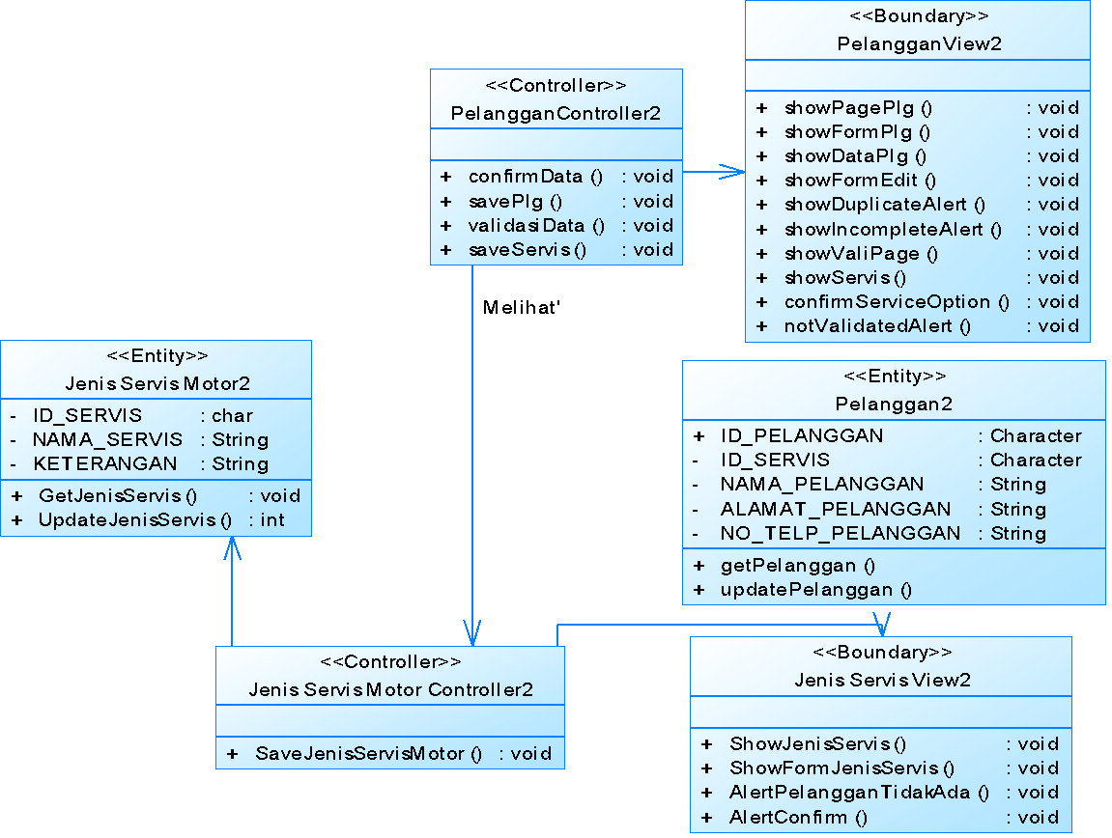

## Perancangan Detil Kelas

|  |  |  |
| --- | --- | --- |
| **No.** | **Nama Kelas Perancangan** | **Nama Kelas Analisis Terkait** |
| 1 | Pelanggan View | Pelanggan View |
| 2 | Pelanggan Controller | Pelanggan Controller |
| 3 | Pelanggan | Pelanggan |
| 4 | Sparepart View | Sparepart View |
| 5 | Sparepart Controller | Sparepart Controller |
| 6 | Sparepart | Sparepart |
| 7 | Distributor View | Distributor View |
| 8 | Distributor Controller | Distributor Controller |
| 9 | Distributor | Distributor |
| 10 | Motor View | Motor View |
| 11 | Motor Controller | Motor Controller |
| 12 | Motor | Motor |
| 13 | Mekanik View | Mekanik View |
| 14 | Mekanik Controller | Mekanik Controller |
| 15 | Mekanik | Mekanik |
| 16 | Nota Transaksi View | Nota Transaksi View |
| 17 | Nota Transaksi Controller | Nota Transaksi Controller |
| 18 | Nota Transakai | Nota Transakai |
| 19 | Keuangan View | Keuangan View |
| 20 | Keuangan Controller | Keuangan Controller |
| 21 | Keuangan | Keuangan |
| 22 | Admin View | Admin View |
| 23 | Admin Controller | Admin Controller |
| 24 | Admin | Admin |
| 25 | Jenis Servis Controller | Jenis Servis Controller |
| 26 | Jenis Servis View | Jenis Servis View |
| 27 | Jenis Servis | Jenis Servis |

### Kelas Pelanggan View

*Nama Kelas :Pelanggan View*

|  |  |  |
| --- | --- | --- |
| ***Nama Operasi*** | ***Visibility(private,public)*** | ***Keterangan*** |
|
| *showPagePlg()* | *public* | *Menampilkan halaman pelanggan* |
| *showFormPlg()* | *public* | *Menampilkan form pelanggan* |
| *showFormEdit()* | *public* | *Menampikan form edit* |
| *showDuplicateAlert()* | *public* | *Menampilkan alert Duplikasi* |
| *showIncompleteAlert()* | *public* | *Menampilkan alert tidak lengkap* |
| *showValiPage()* | *public* | *Menampilkan halaman validasi* |
| *showServis()* | *public* | *Menampilkan servis* |
| *confirmServiceOption()* | *public* | *Mengkonfirmasi servis* |
| *notValidatedAlert()* | *public* | *Menampilkan alert belum tervalidasi* |

### Kelas Pelanggan Controller

*Nama Kelas :Pelanggan Controller*

|  |  |  |
| --- | --- | --- |
| ***Nama Operasi*** | ***Visibility(private,public)*** | ***Keterangan*** |
|
| *confirmData()* | *public* | *Menkonfirmasi data* |
| *saveplg()* | *public* | *Menyimpan Pelanggan* |
| *validasiData()* | *public* | *Memvalidasi data* |
| *saveServis()* | *public* | *Menyimpan servis* |

### Kelas Pelanggan

*Nama Kelas :Pelanggan*

|  |  |  |
| --- | --- | --- |
| ***Nama Operasi*** | ***Visibility(private,public)*** | ***Keterangan*** |
|
| *getPelanggan()* | *public* | *Mengambil data pelanggan* |
| *updatePelanggan()* | *public* | *Menyimpan data pelanggan* |
| ***Nama Atribut*** | ***Visibility(private,public)*** | ***Tipe*** |
|
| *ID_Pelanggan* | *public* | *Char* |
| *ID_Servis* | *public* | *Char* |
| *Nama_Pelanggan* | *public* | *String* |
| *Alamat_Pelanggan* | *public* | *String* |
| *No_Telp_Pelanggan* | *public* | *String* |

### Kelas Sparepart View

*Nama Kelas : Sparepart View*

|  |  |  |
| --- | --- | --- |
| ***Nama Operasi*** | ***Visibility(private,public)*** | ***Keterangan*** |
|
| *showSparepart()* | *public* | *Menampilkan halaman sparepart* |
| *showFormSparepart()* | *public* | *Menampilkan form sparepart* |
| *AlertConfirm()* | *public* | *Menampilkan alert konfirmasi* |
| *AlertKurangLengkap()* | *public* | *Menampilkan alert data kurang lengkap* |
| *AlertDuplicate()* | *public* | *Menampilkan alert duplikasi* |

### Kelas Sparepart Controller

*Nama Kelas : Sparepart Controller*

|  |  |  |
| --- | --- | --- |
| ***Nama Operasi*** | ***Visibility(private,public)*** | ***Keterangan*** |
|
| *saveSparepart()* | *public* | *Menyimpan data sparepart* |
| *hapusSparepart()* | *public* | *Menghapus data sparepart* |
| *requestSparepart()* | *public* | *Meminta data sparepart* |
| *addSparepart()* | *public* | *Menambah data sparepart* |
| *editSparepart()* | *public* | *Mengubah data sparepart* |
| *confirmHapus()* | *public* | *Mengkonfirmasi penghapusan data* |

### Kelas Sparepart

*Nama Kelas : Sparepart*

|  |  |  |
| --- | --- | --- |
| ***Nama Operasi*** | ***Visibility(private,public)*** | ***Keterangan*** |
|
| *getSparepart()* | *public* | *Mengambil data sparepart* |
| *updateSparepart()* | *public* | *Menyimpan data sparepart* |
| ***Nama Atribut*** | ***Visibility(private,public)*** | ***Tipe*** |
|
| *ID_Sparepart* | *public* | *Char* |
| *ID_Distributor* | *public* | *Char* |
| *Nama_Sparepart* | *public* | *String* |
| *Jumlah_Ketersediaan* | *public* | *int* |

### Kelas Distributor View

*Nama Kelas : Distributor View*

|  |  |  |
| --- | --- | --- |
| ***Nama Operasi*** | ***Visibility(private,public)*** | ***Keterangan*** |
|
| *showDistributor()* | *public* | *Menampilkan halaman distirbutor* |
| *showFormDist()* | *public* | *Menampilkan form distributor* |
| *AlertConfirm()* | *public* | *Menampilkan alert konfirmasi* |
| *AlertKurangLengkap()* | *public* | *Menampilkan alert data kurang lengkap* |
| *AlertDuplicate()* | *public* | *Menampilkan alert duplikasi* |

### Kelas Distributor Controller

*Nama Kelas : Distributor Controller*

|  |  |  |
| --- | --- | --- |
| ***Nama Operasi*** | ***Visibility(private,public)*** | ***Keterangan*** |
|
| *saveDist()* | *public* | *Menyimpan data distributor* |
| *hapusDist()* | *public* | *Menghapus data distirbutor* |
| *requestDist()* | *public* | *Merequest data data distributor* |
| *addDist()* | *public* | *Menambah data distributor* |
| *editDist()* | *public* | *Mengubah data distributor* |
| *confirmHapus()* | *public* | *Mengkonfirmasi hapus data* |

### Kelas Distributor

*Nama Kelas : Distributor*

|  |  |  |
| --- | --- | --- |
| ***Nama Operasi*** | ***Visibility(private,public)*** | ***Keterangan*** |
|
| *getDistributor()* | *public* | *Mengambil data distributor* |
| *updateDistributor()* | *public* | *Menyimpan data distributor* |
| ***Nama Atribut*** | ***Visibility(private,public)*** | ***Tipe*** |
|
| *ID_Distributor* | *public* | *Char* |
| *Nama_Distributor* | *public* | *String* |
| *Alamat_Distributor* | *public* | *String* |
| *No_Telp_Distributor* | *public* | *String* |

### Kelas Mekanik View

*Nama Kelas : Mekanik View*

|  |  |  |
| --- | --- | --- |
| ***Nama Operasi*** | ***Visibility(private,public)*** | ***Keterangan*** |
|
| *showPageMk()* | *public* | *Menampilkan halaman mekanik* |
| *showFormMK()* | *public* | *Menampilkan form mekanik* |
| *showDataMK()* | *public* | *Menampilkan data mekanik* |
| *confirmErase()* | *public* | *Mengkonfirmasi penghapusan data* |
| *showDuplicateAlert()* | *public* | *Menampilkan alert duplicate* |
| *showIncompleteAlert()* | *public* | *Menampilkan alert tidak lengkap* |

### Kelas Mekanik Controller

*Nama Kelas : Mekanik Controller*

|  |  |  |
| --- | --- | --- |
| ***Nama Operasi*** | ***Visibility(private,public)*** | ***Keterangan*** |
|
| *saveMK()* | *public* | *Menyimpan data mekanik* |
| *eraseData()* | *public* | *Menghapus data mekanik* |

### Kelas Mekanik

*Nama Kelas : Mekanik*

|  |  |  |
| --- | --- | --- |
| ***Nama Operasi*** | ***Visibility(private,public)*** | ***Keterangan*** |
|
| *getMekanik()* | *public* | *Mengambil data mekanik* |
| *updateMekanik()* | *public* | *Mengambil data mekanik* |
| ***Nama Atribut*** | ***Visibility(private,public)*** | ***Tipe*** |
|
| *ID_STAFF* | *public* | *Char* |
| *NAMA_STAFF* | *public* | *String* |
| *ANGKATAN* | *public* | *String* |
| *JABATAN* | *public* | *String* |

### Kelas Admin View

*Nama Kelas : Admin View*

|  |  |  |
| --- | --- | --- |
| ***Nama Operasi*** | ***Visibility(private,public)*** | ***Keterangan*** |
|
| *showPageMk()* | *public* | *Menampilkan halaman mekanik* |
| *showFormMK()* | *public* | *Menampilkan form mekanik* |
| *showDataMK()* | *public* | *Menampilkan data mekanik* |
| *confirmErase()* | *public* | *Mengkonfirmasi penghapusan data* |
| *showDuplicateAlert()* | *public* | *Menampilkan alert duplicate* |
| *showIncompleteAlert()* | *public* | *Menampilkan alert tidak lengkap* |

### Kelas Admin Controller

*Nama Kelas : Admin Controller*

|  |  |  |
| --- | --- | --- |
| ***Nama Operasi*** | ***Visibility(private,public)*** | ***Keterangan*** |
|
| *saveAdmin()* | *public* | *Menyimpan data staff administrasi* |
| *eraseData()* | *public* | *Menghapus data staff administrasi* |

### Kelas Admin

*Nama Kelas : Admin*

|  |  |  |
| --- | --- | --- |
| ***Nama Operasi*** | ***Visibility(private,public)*** | ***Keterangan*** |
|
| *getAdmin()* | *public* | *Mengambil data admin* |
| *updateAdmin()* | *public* | *Mengambil data admin* |
| ***Nama Atribut*** | ***Visibility(private,public)*** | ***Tipe*** |
|
| *ID_STAFF* | *public* | *Char* |
| *NAMA_STAFF* | *public* | *String* |
| *ANGKATAN* | *public* | *String* |
| *JABATAN* | *public* | *String* |

### Kelas Jenis Servis View

*Nama Kelas : Jenis Servis View*

|  |  |  |
| --- | --- | --- |
| ***Nama Operasi*** | ***Visibility(private,public)*** | ***Keterangan*** |
|
| *showJenisServis()* | *public* | *Menampilkan jenis servis* |
| *showFormJenisServis()* | *public* | *Menampilkan form jenis servis* |
| *AlertPelangganTidakAda()* | *public* | *Menampilkan alert pelanggantidak ada* |
| *AlertConfirm()* | *public* | *Menampilkan alertconfirm* |

### Kelas Jenis Servis Controller

*Nama Kelas : Jenis Servis Controller*

|  |  |  |
| --- | --- | --- |
| ***Nama Operasi*** | ***Visibility(private,public)*** | ***Keterangan*** |
|
| *saveJenisServisMotor()* | *public* | *Menyimpan data jenis servis* |

### Kelas Jenis Servis

*Nama Kelas : Jenis Servis*

|  |  |  |
| --- | --- | --- |
| ***Nama Operasi*** | ***Visibility(private,public)*** | ***Keterangan*** |
|
| *getJenisServis()* | *public* | *Mengambil data Jenis Servis* |
| *updateJenisServis()* | *public* | *Mengambil data Jenis Servis* |
| ***Nama Atribut*** | ***Visibility(private,public)*** | ***Tipe*** |
|
| *ID_Servis* | *public* | *Char* |
| *Nama_Servis* | *public* | *String* |
| *Keterangan* | *public* | *String* |
|  |  |  |

### Kelas Motor View

*Nama Kelas : Motor View*

|  |  |  |
| --- | --- | --- |
| ***Nama Operasi*** | ***Visibility(private,public)*** | ***Keterangan*** |
|
| *showPageMotor()* | *public* | *Menampilkan data motor* |
| *showformMotor()* | *public* | *Menampilkan form data motor* |
| *confirmData()* | *public* | *Mengkonfirmasi data motor* |
| *showDuplicateAlert()* | *public* | *Menampilkan alert duplikasi* |

### Kelas Motor Controller

*Nama Kelas : Motor Controller*

|  |  |  |
| --- | --- | --- |
| ***Nama Operasi*** | ***Visibility(private,public)*** | ***Keterangan*** |
|
| *saveDataMotor()* | *public* | *Menyimpan data motor* |

### Kelas Motor

*Nama Kelas : Motor*

|  |  |  |
| --- | --- | --- |
| ***Nama Operasi*** | ***Visibility(private,public)*** | ***Keterangan*** |
|
| *getMotor()* | *public* | *Mengambil data motor* |
| *updateMotor()* | *public* | *Menyimpan data motor* |
| ***Nama Atribut*** | ***Visibility(private,public)*** | ***Tipe*** |
|
| *ID_Motor* | *public* | *Char* |
| *Tipe_Motor* | *public* | *String* |
| *Merk_Motor* | *public* | *String* |
| *Tahun_Motor* | *public* | *int* |
| *NO_POLISI* | *public* | *String* |
| *KM* | *public* | *int* |

### Kelas Nota Transaksi View

*Nama Kelas : Nota Transaksi View*

|  |  |  |
| --- | --- | --- |
| ***Nama Operasi*** | ***Visibility(private,public)*** | ***Keterangan*** |
|
| showNotaTransaksi() | public | Menampilkan data nota |
| showFormNotaTransaksi() | public | Menampilkan form nota |
| showPrintConfirmation() | public | Menampilkan konfirmasi mencetak nota |

### Kelas Nota Transaksi Controller

*Nama Kelas : Nota Transaksi Controller*

|  |  |  |
| --- | --- | --- |
| ***Nama Operasi*** | ***Visibility(private,public)*** | ***Keterangan*** |
|
| createNotaTransaksi() | public | Membuat nota transaksi |
| requestNotaTransaksi() | public | Merequest nota transaksi |
| submitNotaTransaksi() | public | Mengirim data nota transaksi |
| printNotaTransaksi() | public | Mencetak nota |
| *editNotaTransaksi()* | public | Mengubah nota transaksi |

### Kelas Nota Transaksi

*Nama Kelas : Nota Transaksi*

|  |  |  |
| --- | --- | --- |
| ***Nama Operasi*** | ***Visibility(private,public)*** | ***Keterangan*** |
|
| *getNotaTransaksi()* | *public* | *Mengambil data nota transaksi* |
| *updateNotaTransaksi()* | *public* | *Mengupdate data nota transaksi* |
| ***Nama Atribut*** | ***Visibility(private,public)*** | ***Tipe*** |
|
| *ID_Nota* | *public* | *Char* |
| *ID_Motor* | *public* | *Char* |
| *ID_Servis* | *public* | *Char* |
| *ID_Pelanggan* | *public* | *Char* |
| *ID_Mekanik* | *public* | *Char* |
| *TANGGAL_NOTA* | *public* | *Date* |
| *SARAN_SERVIS* | *public* | *String* |
| *TOTAL_HARGA* | *public* | *int* |

### Kelas Keuangan View

*Nama Kelas : Keuangan View*

|  |  |  |
| --- | --- | --- |
| ***Nama Operasi*** | ***Visibility(private,public)*** | ***Keterangan*** |
|
| *showKeuangan()* | *public* | *Menampilkan data keuangan* |
| *showFormKeuangan()* | *public* | *Menampilkan form keuangan* |
| *showDeleteConfirmation()* | *public* | *Menampilkan konfirmasi menghapus* |

### Kelas Keuangan Controller

*Nama Kelas : Keuangan Controller*

|  |  |  |
| --- | --- | --- |
| ***Nama Operasi*** | ***Visibility(private,public)*** | ***Keterangan*** |
|
| *createKeuangan()* | *public* | *Membuat data keuangan* |
| *editKeuangan()* | *public* | *Mengubah data keuangan* |
| *deleteKeuangan()* | *public* | *Mengahapus data keuangan* |
| *confirmDelete()* | *public* | *Konfirmasi hapus* |
| *downloadLaporanKeuangan()* | *public* | *Mengunduh laporan keuangan* |

### Kelas Keuangan

*Nama Kelas : Keuangan*

|  |  |  |
| --- | --- | --- |
| ***Nama Operasi*** | ***Visibility(private,public)*** | ***Keterangan*** |
|
| *getKeuangan()* | *public* | *Mengambil data keuangan* |
| *updateKeuangan()* | *public* | *Mengupdate data keuangan* |
| ***Nama Atribut*** | ***Visibility(private,public)*** | ***Tipe*** |
|
| *ID_Keuangan* | *public* | *Char* |
| *Tanggal_Laporan* | *public* | *Data* |
| *Jumlah_Uang* | *public* | *int* |
| *Jumlah_Pemasukkan* | *public* | *int* |
| *Jumlah_Pengeluaran* | *public* | *int* |
| *Debit* | *public* | *int* |
| *Kredit* | *public* | *int* |
| *Keterangan* | *public* | *int* |

## Diagram Kelas Keseluruhan

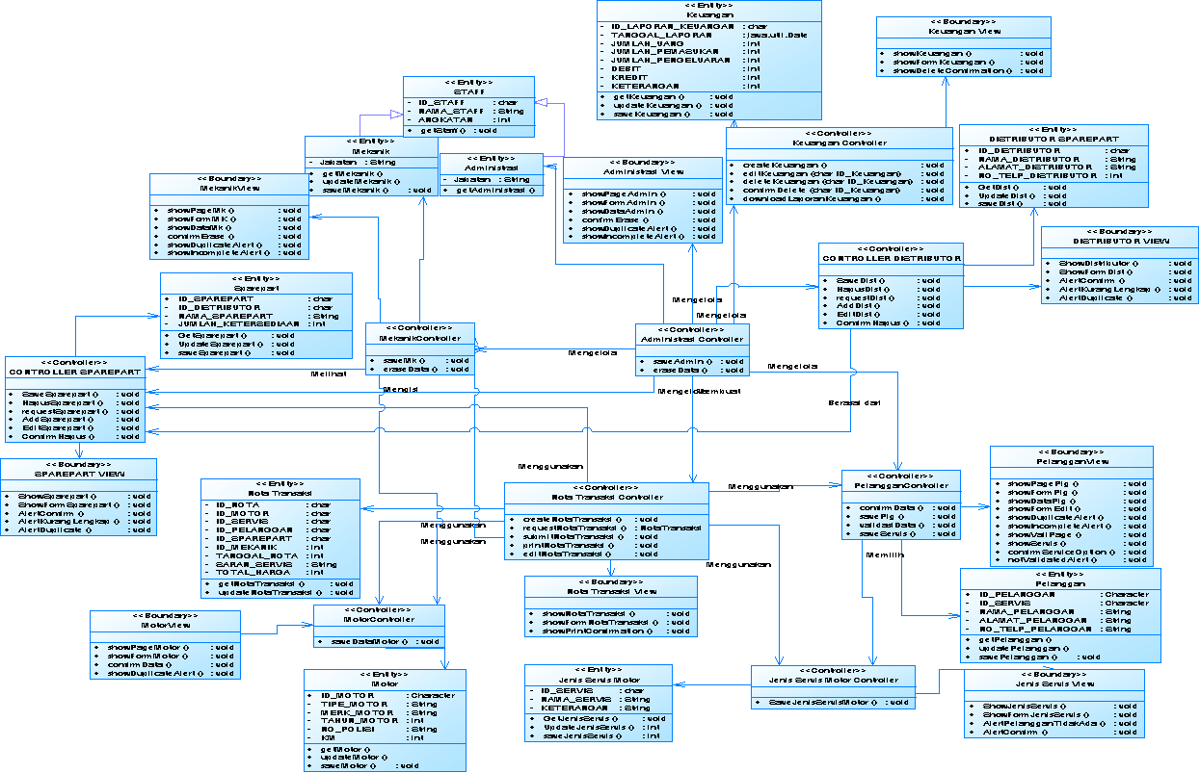

## Algoritma/Query

**3.4.1. Pelanggan**

*Nama Kelas : Pelanggan*

*Nama Operasi : Menampilkan halaman pelanggan*

*Algoritma :*

|  |
| --- |
| ID Proses : ALGO1.1 |
| Proses : Menampilkan halaman pelanggan |
| Objek terkait : Pelanggan |
| Event : onLoad |
| Initial State : id_pelanggan sudah ada di database |
| Final State : Menampilkan data pelanggan |
| Spesifikasi Proses/ Algoritma open connection database if role=admin call Q1.1  load.tabelDataPelangganA else if role=instruktur call Q1.2  load.tabelDataPelangganI else if role=pelanggan call Q1.3  load.tabelDataPelangganP else end close connection database |

*Nama Kelas : Pelanggan*

*Nama Operasi : Menambah data Pelanggan*

*Algoritma :*

|  |
| --- |
| ID Proses : ALGO1.2 |
| Proses : Menambah data pelanggan |
| Objek terkait : Pelanggan, buttonAddPelanggan |
| Event : onClick |
| Initial State : Pelanggan belum ada di database |
| Final State : Berhasil menyimpan data pelanggan baru |
| Spesifikasi Proses / Algoritma fill form if click.buttonAddPelanggan then  set data to database with calling Q1.4 and Q1.5 else end |

*Nama Kelas : Pelanggan*

*Nama Operasi : Memperbaharui data Pelanggan*

*Algoritma :*

|  |
| --- |
| ID Proses : ALGO1.3 |
| Proses : Memperbaharui data pelanggan |
| Objek terkait : Pelanggan, buttonUpdatePelanggan,buttonEdit |
| Event : onClick |
| Initial State : Data sudah ada di dalam database |
| Final State : Berhasil menyimpan perubahan data pelanggan |
| Spesifikasi Proses / Algoritma call ALGO1.1 if click.buttonEdit then shows form with calling Q1.1 fills form if click.buttonUpdatePelanggan then set data to database with calling Q1.6 and Q1.7 else end |

*Nama Kelas : Pelanggan*

*Nama Operasi : Menghapus data Pelanggan*

*Algoritma :*

|  |
| --- |
| ID Proses : ALGO1.4 |
| Proses : Menghapus data pelanggan |
| Objek terkait : Pelanggan, buttonDelete,buttonKonfirmasiIya, buttonKonfirmNo |
| Event : onClick |
| Initial State : Data sudah ada di dalam database |
| Final State : Berhasil menghapus data pelanggan |
| Spesifikasi Proses / Algoritma call ALGO1.1 if click.buttonDelete then shows modalKonfirmasiPenghapusanData if click.buttonKonfirmIya then set data to database with calling Q1.8 and Q1.9 else if click.buttonKonfirmTidak then close else end |

*Query :*

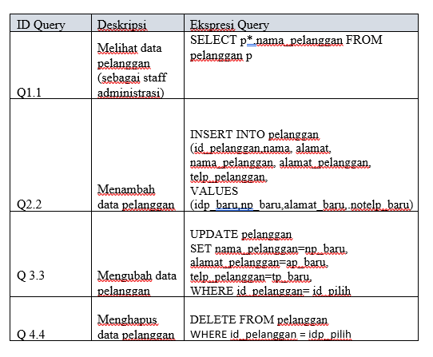

**3.4.2. Jenis Servis**

*Nama Kelas : Jenis Servis*

*Nama Operasi : Menampilkan halaman jenis servis*

*Algoritma :*

|  |
| --- |
| ID Proses : ALGO2.1 |
| Proses : Menampilkan halaman jenis servis |
| Objek terkait : Pelanggan, Jenis Servis |
| Event : onLoad |
| Initial State : id_servis sudah ada di database |
| Final State : Menampilkan data jenis servis |
| Spesifikasi Proses/ Algoritma open connection database if role=admin call Q1.1  load.tabelDataJenisServisA else if role=instruktur call Q1.2  load.tabelDataJenisServisI else if role=pelanggan call Q1.3  load.tabelDataJenisServisP else end close connection database |

*Nama Kelas : Jenis Servis*

*Nama Operasi : Memilih jenis servis*

*Algoritma :*

|  |
| --- |
| ID Proses : ALGO2.1 |
| Proses : Memilih jenis servis |
| Objek terkait : Pelanggan, Jenis Servis, buttonAdd |
| Event : onClick |
| Initial State : - |
| Final State : Menyimpan pilihan jenis servis |
| Spesifikasi Proses / Algoritma if click.dropDownPilihServis then choose servis if click.buttonAdd then set data to database with calling Q6.8 else close else end |

*Query :*

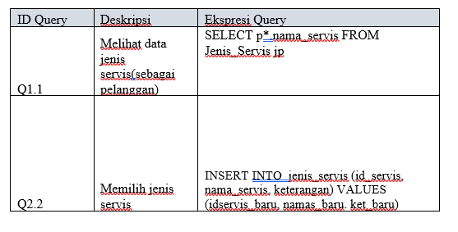

**3.4.3. Mekanik**

*Nama Kelas : Mekanik View*

*Nama Operasi : Menampilkan halaman mekanik*

*Algoritma :*

|  |
| --- |
| ID Proses : ALGO3.1 |
| Proses : Menampilkan halaman mekanik |
| Objek terkait : Mekanik |
| Event : onLoad |
| Initial State : id_staff sudah ada di database |
| Final State : Menampilkan data mekanik |
| Spesifikasi Proses/ Algoritma open connection database if role=admin call Q1.1  load.tabelDataMekanikA else if role=instruktur call Q1.2  load.tabelDataMekanikI else if role=pelanggan call Q1.3  load.tabelDataMekanikP else end close connection database |

*Nama Kelas : Mekanik Controller*

*Nama Operasi : Menambah data mekanik*

*Algoritma :*

|  |
| --- |
| ID Proses : ALGO3.2 |
| Proses : Menambah data mekanik |
| Objek terkait : Mekanik, buttonAddMekanik |
| Event : onClick |
| Initial State : Mekanik belum ada di database |
| Final State : Berhasil menyimpan data mekanik baru |
| Spesifikasi Proses / Algoritma fill form if click.buttonAddMekanik then  set data to database with calling Q1.4 and Q1.5 else end |

*Nama Kelas : Mekanik Controller*

*Nama Operasi : Memperbaharui data mekanik*

*Algoritma :*

|  |
| --- |
| ID Proses : ALGO3.3 |
| Proses : Memperbaharui data mekanik |
| Objek terkait : Mekanik, buttonUpdateMekanik,buttonEdit |
| Event : onClick |
| Initial State : Data sudah ada di dalam database |
| Final State : Berhasil menyimpan perubahan data mekanik |
| Spesifikasi Proses / Algoritma call ALGO3.1 if click.buttonEdit then shows form with calling Q1.1 fills form if click.buttonUpdateMekanik then set data to database with calling Q1.6 and Q1.7 else end |

*Nama Kelas : Mekanik Controller*

*Nama Operasi : Menghapus data mekanik*

*Algoritma :*

|  |
| --- |
| ID Proses : ALGO1.4 |
| Proses : Menghapus data mekanik |
| Objek terkait : Mekanik, buttonDelete,buttonKonfirmasiIya, buttonKonfirmNo |
| Event : onClick |
| Initial State : Data sudah ada di dalam database |
| Final State : Berhasil menghapus data mekanik |
| Spesifikasi Proses / Algoritma call ALGO3.1 if click.buttonDelete then shows modalKonfirmasiPenghapusanData if click.buttonKonfirmIya then set data to database with calling Q1.8 and Q1.9 else if click.buttonKonfirmTidak then close else end |

*Query :*

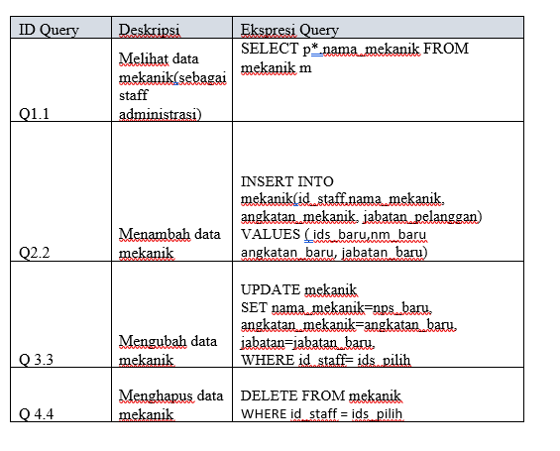

**3.4.4. Sparepart**

*Nama Kelas : Sparepart View*

*Nama Operasi : Menampilkan halaman Sparepart*

*Algoritma :*

|  |
| --- |
| ID Proses : ALGO4.1 |
| Proses : Menampilkan halaman Sparepart |
| Objek terkait : Sparepart |
| Event : onLoad |
| Initial State : id_sparepart sudah ada di database |
| Final State : Menampilkan data sparepart |
| Spesifikasi Proses/ Algoritma open connection database if role=admin call Q1.1  load.tabelDataSparepartA else if role=instruktur call Q1.2  load.tabelDataSparepartI else if role=pelanggan call Q1.3  load.tabelDataSparepartP else end close connection database |

*Nama Kelas : Sparepart Controller*

*Nama Operasi : Menambah data sparepart*

*Algoritma :*

|  |
| --- |
| ID Proses : ALGO4.2 |
| Proses : Menambah data sparepart |
| Objek terkait : Mekanik, buttonAddSparepart |
| Event : onClick |
| Initial State : Sparepart belum ada di database |
| Final State : Berhasil menyimpan data sparepart baru |
| Spesifikasi Proses / Algoritma fill form if click.buttonAddSparepart then  set data to database with calling Q1.4 and Q1.5 else end |

*Nama Kelas : Spareoart Controller*

*Nama Operasi : Memperbaharui data sparepart*

*Algoritma :*

|  |
| --- |
| ID Proses : ALGO4.3 |
| Proses : Memperbaharui data sparepart |
| Objek terkait : Sparepart, buttonUpdateSparepart,buttonEdit |
| Event : onClick |
| Initial State : Data sudah ada di dalam database |
| Final State : Berhasil menyimpan perubahan data sparepart |
| Spesifikasi Proses / Algoritma call ALGO3.1 if click.buttonEdit then shows form with calling Q1.1 fills form if click.buttonUpdateSparepart then set data to database with calling Q1.6 and Q1.7 else end |

*Nama Kelas : Sparepart Controller*

*Nama Operasi : Menghapus data sparepart*

*Algoritma :*

|  |
| --- |
| ID Proses : ALGO1.4 |
| Proses : Menghapus data sparepart |
| Objek terkait : Sparepart, buttonDelete,buttonKonfirmasiIya, buttonKonfirmNo |
| Event : onClick |
| Initial State : Data sudah ada di dalam database |
| Final State : Berhasil menghapus data mekanik |
| Spesifikasi Proses / Algoritma call ALGO4.1 if click.buttonDelete then shows modalKonfirmasiPenghapusanData if click.buttonKonfirmIya then set data to database with calling Q1.8 and Q1.9 else if click.buttonKonfirmTidak then close else end |

*Query :*

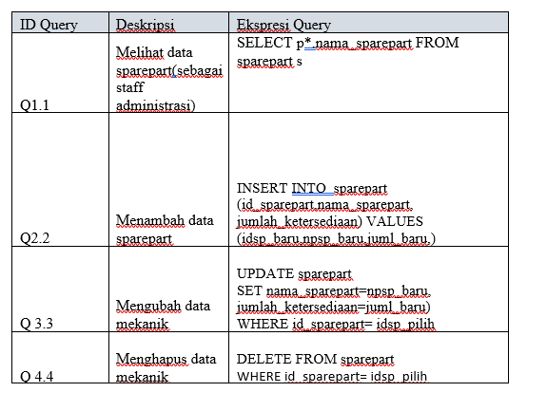

**3.4.5. Distributor**

*Nama Kelas : Distributor View*

*Nama Operasi : Menampilkan halaman distributor*

*Algoritma :*

|  |
| --- |
| ID Proses : ALGO5.1 |
| Proses : Menampilkan halaman distributor |
| Objek terkait : Distributor |
| Event : onLoad |
| Initial State : id_distributor sudah ada di database |
| Final State : Menampilkan data distributor |
| Spesifikasi Proses/ Algoritma open connection database if role=admin call Q1.1  load.tabelDataDistributorA else if role=instruktur call Q1.2  load.tabelDataDistributorI else if role=pelanggan call Q1.3  load.tabelDataDistributorP else end close connection database |

*Nama Kelas : Distributor Controller*

*Nama Operasi : Menambah data distributor*

*Algoritma :*

|  |
| --- |
| ID Proses : ALGO5.2 |
| Proses : Menambah data distributor |
| Objek terkait : Distributor, buttonAddDistributor |
| Event : onClick |
| Initial State : Distributor belum ada di database |
| Final State : Berhasil menyimpan data distributor baru |
| Spesifikasi Proses / Algoritma fill form if click.buttonAddDistributor then  set data to database with calling Q1.4 and Q1.5 else end |

*Nama Kelas : Distributor Controller*

*Nama Operasi : Memperbaharui data distributor*

*Algoritma :*

|  |
| --- |
| ID Proses : ALGO5.3 |
| Proses : Memperbaharui data mekanik |
| Objek terkait : Distributor, buttonUpdateDistributor,buttonEdit |
| Event : onClick |
| Initial State : Data sudah ada di dalam database |
| Final State : Berhasil menyimpan perubahan data distributor |
| Spesifikasi Proses / Algoritma call ALGO3.1 if click.buttonEdit then shows form with calling Q1.1 fills form if click.buttonUpdateDistributor then set data to database with calling Q1.6 and Q1.7 else end |

*Nama Kelas : Distributor Controller*

*Nama Operasi : Menghapus data distributor*

*Algoritma :*

|  |
| --- |
| ID Proses : ALGO5.4 |
| Proses : Menghapus data distributor |
| Objek terkait : Distributor, buttonDelete,buttonKonfirmasiIya, buttonKonfirmNo |
| Event : onClick |
| Initial State : Data sudah ada di dalam database |
| Final State : Berhasil menghapus data Distributor |
| Spesifikasi Proses / Algoritma call ALGO5.1 if click.buttonDelete then shows modalKonfirmasiPenghapusanData if click.buttonKonfirmIya then set data to database with calling Q1.8 and Q1.9 else if click.buttonKonfirmTidak then close else end |

*Query :*

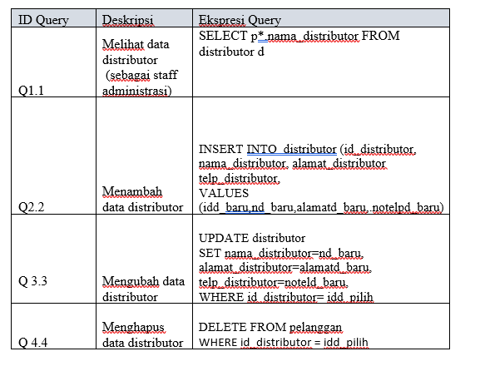

**3.4.6. Motor**

*Nama Kelas : Motor View*

*Nama Operasi : Menampilkan halaman motor*

*Algoritma :*

|  |
| --- |
| ID Proses : ALGO6.1 |
| Proses : Menampilkan halaman motor |
| Objek terkait : Motor |
| Event : onLoad |
| Initial State : id_motor sudah ada di database |
| Final State : Menampilkan data motor |
| Spesifikasi Proses/ Algoritma open connection database if role=admin call Q1.1  load.tabelDataMotorA else if role=instruktur call Q1.2  load.tabelDataMotorI else if role=pelanggan call Q1.3  load.tabelDataMotorP else end close connection database |

**3.4.7. Keuangan**

*Nama Kelas : Keuangan View*

*Nama Operasi : Menampilkan halaman keuangan*

*Algoritma :*

|  |
| --- |
| ID Proses : ALGO7.1 |
| Proses : Menampilkan halaman keuangan |
| Objek terkait : Distributor |
| Event : onLoad |
| Initial State : id_keuangan sudah ada di database |
| Final State : Menampilkan data keuangan |
| Spesifikasi Proses/ Algoritma open connection database if role=admin call Q1.1  load.tabelDataKeuanganA else if role=instruktur call Q1.2  load.tabelDataKeuanganI else if role=pelanggan call Q1.3  load.tabelDataKeuanganP else end close connection database |

*Nama Kelas : Keuangan Controller*

*Nama Operasi : Menambah data keuangan*

*Algoritma :*

|  |
| --- |
| ID Proses : ALGO7.2 |
| Proses : Menambah data keuangan |
| Objek terkait : Keuangan, buttonAddKeuangan |
| Event : onClick |
| Initial State : Keuangan belum ada di database |
| Final State : Berhasil menyimpan data keuangan baru |
| Spesifikasi Proses / Algoritma fill form if click.buttonAddKeuangan then  set data to database with calling Q1.4 and Q1.5 else end |

*Nama Kelas : Keuangan Controller*

*Nama Operasi : Memperbaharui data keuangan*

*Algoritma :*

|  |
| --- |
| ID Proses : ALGO7.3 |
| Proses : Memperbaharui data keuangan |
| Objek terkait : Keuangan, buttonUpdateKeuangan,buttonEdit |
| Event : onClick |
| Initial State : Data sudah ada di dalam database |
| Final State : Berhasil menyimpan perubahan data Keuangan |
| Spesifikasi Proses / Algoritma call ALGO3.1 if click.buttonEdit then shows form with calling Q1.1 fills form if click.buttonUpdateDistributor then set data to database with calling Q1.6 and Q1.7 else end |

*Nama Kelas : Keuangan Controller*

*Nama Operasi : Menghapus data keuangan*

*Algoritma :*

|  |
| --- |
| ID Proses : ALGO7.4 |
| Proses : Menghapus data distributor |
| Objek terkait : Keuangan, buttonDelete,buttonKonfirmasiIya, buttonKonfirmNo |
| Event : onClick |
| Initial State : Data sudah ada di dalam database |
| Final State : Berhasil menghapus data Keuangan |
| Spesifikasi Proses / Algoritma call ALGO5.1 if click.buttonDelete then shows modalKonfirmasiPenghapusanData if click.buttonKonfirmIya then set data to database with calling Q1.8 and Q1.9 else if click.buttonKonfirmTidak then close else end |

*Nama Kelas : Keuangan Controller*

*Nama Operasi : Mengunduh laporan keuangan*

*Algoritma :*

|  |
| --- |
| ID Proses : ALGO7.4 |
| Proses : Mengunduh laporan keuangan |
| Objek terkait : Keuangan, buttonDownload,buttonkonfirmIya |
| Event : onClick |
| Initial State : Data sudah ada di dalam database |
| Final State : Berhasil mengunduh laporan |
| Spesifikasi Proses / Algoritma call ALGO5.1 if click.buttonDownload then shows modalDownload Laporan if click.buttonKonfirmIya then set data to database with calling Q1.8 and Q1.9 else if click.buttonKonfirmTidak then close else end |

*Query :*

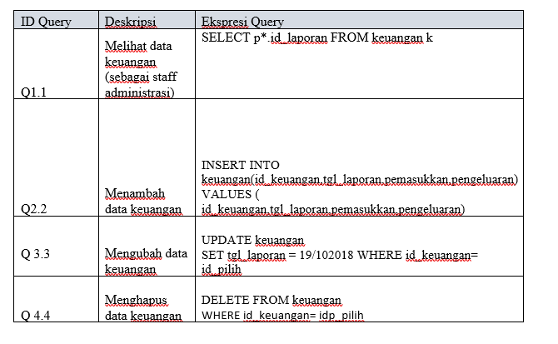

**3.4.8. Nota Transaksi**

*Nama Kelas : Nota Transaksi Controller*

*Nama Operasi : Membuat Nota*

*Algoritma :*

|  |
| --- |
| ID Proses : ALGO8.1 |
| Proses : Membuat nota |
| Objek terkait : Keuangan, buttonCreateNota |
| Event : onClick |
| Initial State : Nota belum ada di database |
| Final State : Berhasil menyimpan data nota |
| Spesifikasi Proses / Algoritma fill form if click.buttonCreateNota then  set data to database with calling Q1.4 and Q1.5 else end |

*Nama Kelas : Nota Transaksi Controller*

*Nama Operasi : Mengunduh laporan transaksi*

*Algoritma :*

|  |
| --- |
| ID Proses : ALGO8.2 |
| Proses : Mengunduh laporan transaksi |
| Objek terkait : Nota Transaksi , buttonDownload,buttonkonfirmIya |
| Event : onClick |
| Initial State : Data sudah ada di dalam database |
| Final State : Berhasil mengunduh laporan |
| Spesifikasi Proses / Algoritma call ALGO5.1 if click.buttonDownload then shows modalDownload Laporan if click.buttonKonfirmIya then set data to database with calling Q1.8 and Q1.9 else if click.buttonKonfirmTidak then close else end |

*Nama Kelas : Nota Transaksi Controller*

*Nama Operasi : Mencetak nota*

*Algoritma :*

|  |
| --- |
| ID Proses : ALGO8.3 |
| Proses : Mencetak nota |
| Objek terkait : Nota Transaksi , buttonDownload,buttonkonfirmIya |
| Event : onClick |
| Initial State : Data sudah ada di dalam database |
| Final State : Berhasil mengunduh laporan |
| Spesifikasi Proses / Algoritma call ALGO5.1 if click.buttonDownload then shows modalDownload Laporan if click.buttonKonfirmIya then set data to database with calling Q1.8 and Q1.9 else if click.buttonKonfirmTidak then close else end |

## Diagram Statechart

## Pelanggan

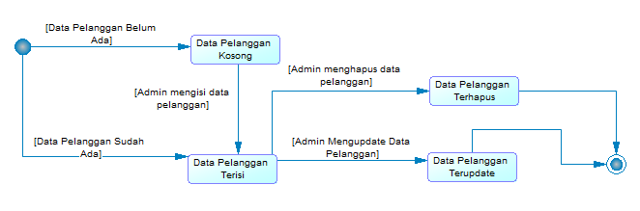

## Mekanik

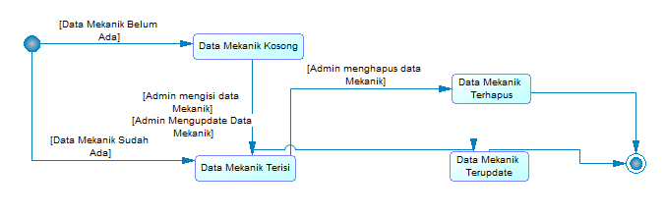

## Sparepart

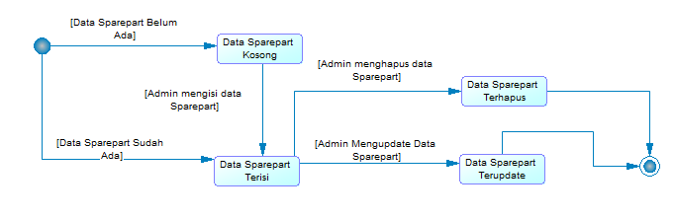

## Distributor Sparepart

## Jenis Servis

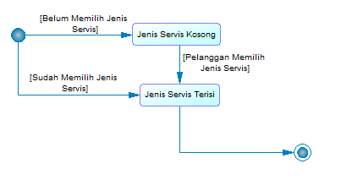

## Keuangan

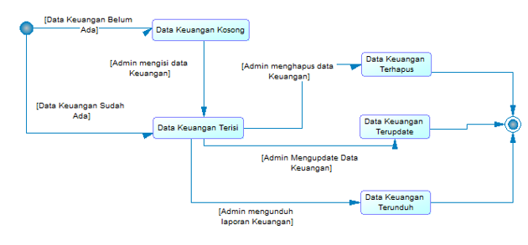

## Nota Transaksi



## Motor

## Perancangan Antarmuka

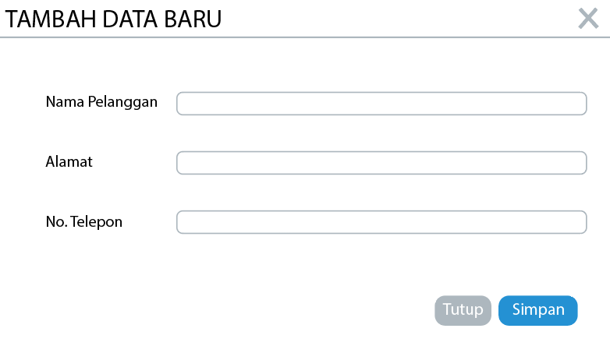

Gambar : Spesifikasi Layar Utama Pengelolaan Pelanggan (Mengisi data pelanggan)

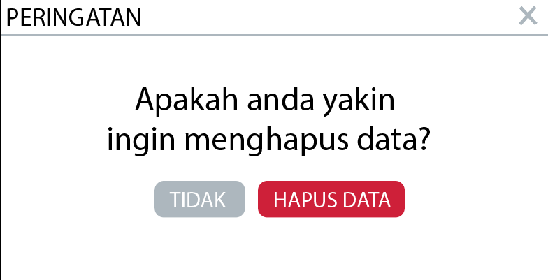

Gambar : Spesifikasi Layar Utama Pengelolaan Pelanggan (Konfirmasi penghapusan data)

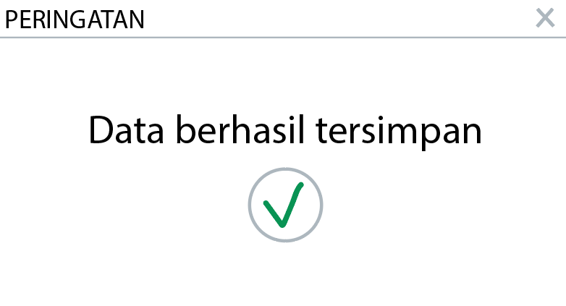

Gambar : Spesifikasi Layar Utama Pengelolaan Pelanggan (Peringatan data berhasil disimpan)

|  |  |  |
| --- | --- | --- |
| **Id_Objek** | **Jenis** | **Keterangan** |
| buttonTambahPelanggan | Button | Jika ditekan akan mengalih kan ke modal form penambahan data pelanggan seperti **gambar5.** |
| buttonEdit | Button | Jika ditekan akan mengalihkan ke modal form data pelanggan yang dipilih seperti **gambar5** yang berisi data pelanggan yang dipilih |
| buttonHapus | Button | Jika ditekan akan menampilkan modal konfirmasi penghapusan data. |
| buttonSimpan | Button | Jika ditekan dalam kondisi penambahan pelanggan akan memanggil Q2.2, jika ditekan dalam kondisi pengubahan data pelanggan akan memanggil Q3.3 |
| buttonBatal | Button | Jika ditekan akan menampilkan halaman data pelanggan dengan memanggil Q1.1 |
| buttonKonfirmIya | Button | Jika ditekan akan menghapus data pelanggan dengan memanggil Q4.4 |
| buttonKonfirmTidak | Button | Jika ditekan akan mengembalikan ke halaman daftar data pelanggan dengan memanggil Q1.1 |
| textFieldNamaPelanggan | Text Field | Field untuk memasukkan nama lengkap pelanggan |
| textFieldAlamatPelanggan | Text Field | Field untuk memasukkan alamat pelanggan |
| textFieldNoTeleponPelanggan | Text Field | Field untuk memasukkan nomor telepon pelanggan |

#### 

Gambar : Spesifikasi Layar Utama Pengelolaan Jenis Servis (Staff melihat daftar jenis servis)

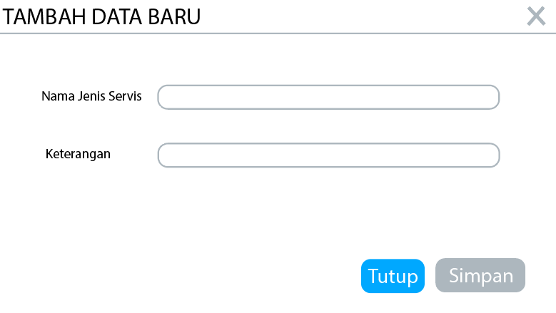

Gambar : Spesifikasi Layar Utama Pengelolaan Jenis Servis (Form penambahan data jenis servis baru)



Gambar : Spesifikasi Layar Utama Pengelolaan Jenis Servis (Peringatan data berhasil disimpan)

|  |  |  |
| --- | --- | --- |
| **Id_Objek** | **Jenis** | **Keterangan** |
| buttonTambahDataJenisServis | Button | Jika diklik akan menampilkan modal berisi form untuk menambahkan data jenis servis. |
| buttonSimpan | Button | Jika ditekan akan menyimpan data baru kedalam daftar dengan memanggil Q2.2 |
| buttonTutup | Button | Jika ditekan akan mengembalikan ke halaman daftar jenis servis yang tersedia dengan memanggil Q1.1 |
| textFieldNamaJenisServis | Text Field | Field untuk memasukkan nama dari jenis servis |
| textFieldKeteranganJenisServis | Text Field | Field untuk memasukkan keterangan dari jenis servis yang ingin ditambahkan. |

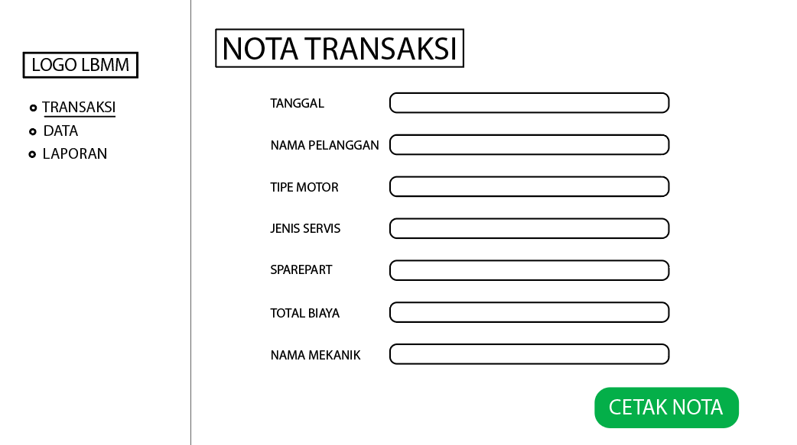

Gambar : Spesifikasi Layar Utama Pengelolaan Transaksi (Form pembuatan nota transaksi)

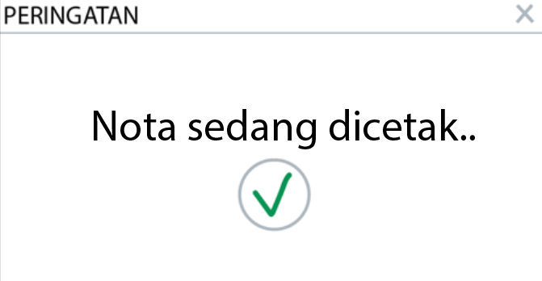

Gambar : Spesifikasi Layar Utama Pengelolaan Transaksi (Peringatan data berhasil dicetak)

|  |  |  |
| --- | --- | --- |
| **Id_Objek** | **Jenis** | **Keterangan** |
| buttonCetakNota | Button | Jika ditekan akan mencetak nota dengan cara memanggil Q2.2 |
| textFieldTanggalTransaksi | Text Field | Field untuk memasukkan tanggal terjadinya transaksi |
| textFieldNamaPelanggan | Text Field | Field untuk memasukkan nama pelanggan yang melakukan transaksi |
| textFieldTipeMotor | Text Field | Field untuk memasukkan tipe motor pelanggan |
| textFieldJenisServis | Text Field | Field untuk memasukkan jenis servis yang dipilih oleh pelanggan |
| textFieldSparepart | Text Field | Field untuk memasukkan sparepart yang digunakan untuk melakukan servis |
| textFieldTotalBiaya | Text Field | Field untuk memasukkan total biaya transaksi yang dilakukan |
| textFieldNamMekanik | Text Field | Field untuk memasukkan nama mekanik yang melakukan servis motor pelanggan |

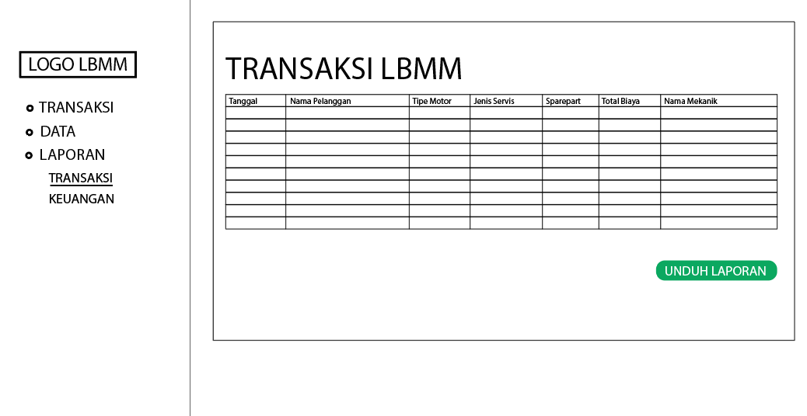

Gambar : Spesifikasi Layar Utama Pengelolaan Laporan Transaksi (Staff melihat daftar transaksi)

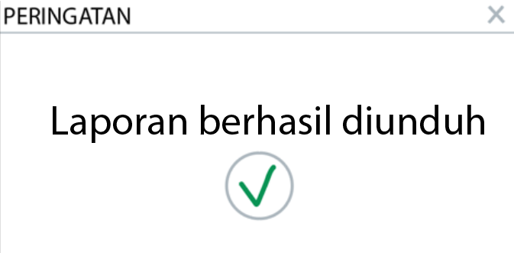

Gambar : Spesifikasi Layar Utama Pengelolaan Laporan Transaksi (Peringatan data berhasil diunduh)

|  |  |  |
| --- | --- | --- |
| **Id_Objek** | **Jenis** | **Keterangan** |
| buttonUnduh | Button | Jika ditekan akan melakukan pengunduhan file berisi laporan transaksi dan menunjukkan peringatan |

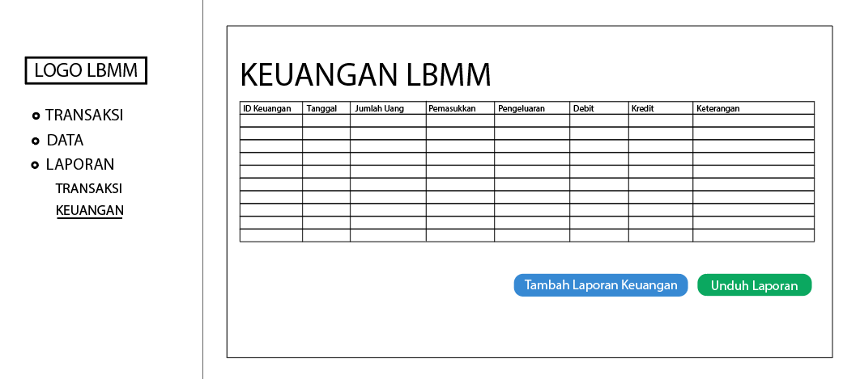

Gambar : Spesifikasi Layar Utama Pengelolaan Laporan Keuangan (Staff meliahat laporan keuangan LBMM)

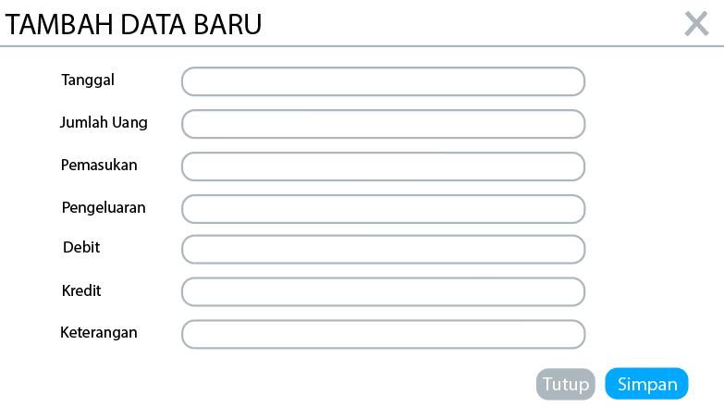

Gambar : Spesifikasi Layar Utama Pengelolaan Laporan Keuangan (Form pengisian data laporan)



Gambar : Spesifikasi Layar Utama Pengelolaan Laporan Transaksi (Peringatan data berhasil diunduh)

|  |  |  |
| --- | --- | --- |
| **Id_Objek** | **Jenis** | **Keterangan** |
| buttonTambahDataLaporan | Button | Jika ditekan akan menampilkan modal berisi form untuk menambah data laporan keuangan |
| buttonUnduhLaporan | Button | Jika ditekan akan mengunduh laporan keuangan yang sudah terjadi |
| buttonSimpan | Button | Jika ditekan akan memasukkan data yang ditambahkan dengan memanggil Q?? |
| buttonBatal | Button | Jika ditekan akan mengembalikan ke halaman data laporan keuangan dengan memanggil Q1.1 |
| textFieldTanggalLaporan | Text Field | Field untuk memasukkan tanggal laporan keuangan ditambahkan. |
| textFieldJumlahUang | Text Field | Field untuk memasukkan jumlah uang yang akan dimasukkan ke dalam laporan keuangan |
| textFieldPemasukkan | Text Field | Field untuk memasukkan jumlah pemasukkan yang terjadi |
| textFieldPengeluaran | Text Field | Field untuk memasukkan jumlah pengeluaran yang terjadi |
| textFieldDebit | Text Field | Field untuk memasukkan jumlah debit yang tersisa |
| textFieldKredit | Text Field | Field untuk memasukkan jumlah kredit yang tersisa |
| textFieldKeterangan | Text Field | Field untuk memasukkan keterangan mengenai laporan keuangan yang terjadi. |

## Perancangan Representasi Persistensi Kelas

|  |  |
| --- | --- |
| **Entity Class** | **Database** |
| Pelanggan | Pelanggan |
| Sparepart | Sparepart |
| Distributor | Distributor |
| Mekanik | Mekanik |
| Admin | Admin |
| Motor | Motor |
| Jenis Servis | Jenis Servis |
| Keuangan | Keuangan |
| Nota Transaksi | Nota Transaksi |

# Matriks Kerunutan

|  |  |
| --- | --- |
| **Kelas** | **Use Case Terkait** |
| Pelanggan | Mengelola Pelanggan  Membuat Nora |
| Controller Pelanggan | Mengelola Pelanggan  Membuat Nota Transaksi |
| Pelanggan View | Mengelola Pelanggan  Membuat Nota Transaksi |
| Sparepart | Mengelola Sparepart  Melihat data sparepart  Membuat nota transaksi |
| Controller Sparepart | Mengelola Sparepart  Melihat data sparepart  Membuat nota transaksi |
| Sparepart View | Mengelola Sparepart  Melihat data sparepart  Membuat nota transaksi |
| Distributor | Mengelola distributor |
| Controller Distributor | Mengelola distributor |
| Distributor View | Mengelola distributor |
| Mekanik | Mengelola data mekanik  Membuat nota transaksi |
| Controller Mekanik | Mengelola data mekanik  Membuat nota transaksi |
| Mekanik View | Mengelola data mekanik  Membuat nota transaksi |
| Motor | Mengisi data motor  Membuat nota transaksi |
| Controller Motor | Mengisi data motor  Membuat nota transaksi |
| Motor View | Mengisi data motor  Membuat nota transaksi |
| Admin | Mengelola data |
| Controller Admin | Mengelola data |
| Admin View | Mengelola data |
| Jenis Servis | Mengisi jenis servis  Melihat jenis servis |
| Controller Jenis Servis | Mengisi jenis servis  Melihat jenis servis |
| Jenis Servis View | Mengisi jenis servis  Melihat jenis servis |
| Keuangan | Mengelola keuangan  Mengunduh laporan keuangan |
| Controller Keuangan | Mengelola keuangan  Mengunduh laporan keuangan |
| Keuangan View | Mengelola keuangan  Mengunduh laporan keuangan |
| Nota Transaksi | Membuat nota transaksi  Mengunduh laporan transaksi  Mencetak nota transaksi |
| Controller Nota Transaksi | Membuat nota transaksi  Mengunduh laporan transaksi  Mencetak nota transaksi |
| Nota Transaksi View | Membuat nota transaksi  Mengunduh laporan transaksi  Mencetak nota transaksi |

5. Diagram Package dan Komponen

5.1 Diagram Komponen



5.2 Diagram Package



 